双流区名教师工作室——刘勇工作室
工 作 简 讯
2021秋季第1期
刘勇工作室 2021年9月
━━━━━━━━━━━━━━━━━━━━━━━━━━━━━
刘勇工作室汇集了一群语文人，他们热爱教育，有爱心、童心；他们喜爱读书，有慧心、慧眼；他们真爱课堂，有激情、真情；他们珍爱生活，有自信、快乐。
这群人，在一起研讨“本真语文”。追求课堂的本真与高效：语文味浓、自主性高、品质感强。追求语文教学的本真与本味，用最简单的线条拉动最丰富的课堂生成，着眼于提高学生的生命质量。
本真的语文课堂，应是本真而不失本位，本真而不失本色的语文课堂。这种“本真”是对冗繁的语文课堂的一种“清洗”，是对语文学习本质的一种回归，是学生自身主动意识的一种彰显。
主要研究方向是初中语文阅读及写作教学，课题方向为经典阅读、诗意写作。给学生一个精神故乡，就是要为他们提供一个值得追求的方向，给他们一个理想，让他们学会做梦；给学生一个精神故乡，就应该为他们创造一个良好的环境，一个宽松、自由、人性的环境。

编辑部：刘勇工作室
负责人：刘 勇
指 导：邱刚田 赵剑云 高永琼
编 委：杨南 袁榕蔓 余秀彬 曾亚 聂川 杨必容 黄屿 刘湘 敬炜煊 罗丽辉
责任编辑：杨南
联系邮箱：1039317838@qq.com 工作室QQ交流群：699435093

目 录
◆本期视点◆
★双流区刘勇名教师工作室的开班
★双流区刘勇名教师工作室所有学员进行SWOT分析来认识自己。
★双流区刘勇名教师工作室所有学员对散文《秋天的怀恋》同课异构。
★双流区刘勇名教师工作室刘勇导师分享个人成长经历、开讲座。

◆行动在路上◆
★名师领航，诗意前行——记开班仪式…曾亚
★唤醒自我认知，点亮未来之路——记第二次集体活动…黄屿
★同课共怀念，异构展风采——记《秋天的怀念》说课活动…聂川
★叙写教育故事，收获专业成长——记教育故事交流与写作研讨活动…刘湘

◆反思在路上◆
★曾亚SWOT分析、刘湘SWOT分析、罗丽辉SWOT分析
★聂川SWOT分析、杨南SWOT分析、 敬炜煊SWOT分析
★黄屿SWOT分析、杨必容SWOT分析、袁榕蔓SWOT分析、余秀彬SWOT分析

◆研究在路上◆
★学思砺新 赋能成长——暑期线上学习活动
★《秋天的怀念》说课稿 敬炜煊
★《秋天的怀念》说课稿 刘湘
★《秋天的怀念》说课稿 罗丽辉
★《秋天的怀念》第二课时说课稿 黄屿
★《秋天的怀恋》讲座——散文的“教”与“学” 余秀彬
刘勇工作室 | 9月3日 | 9：00-12：30 | 棠外第一会议室 | 工作室  全体成员 | 主题： 四川省教育科学研究院何立新老师培训讲座《语文学科教学内容与目标的精准确定》 | 工作室全体成员 | 主持：曾亚  照相：聂川  简报：罗丽辉
刘勇工作室 | 9月10日 | 14:00—18：30 | 棠外第一会议室 | 工作室  全体成员 | 主题：七上二单元《秋天的怀念》同课异构说课活动  1. 工作室全体成员解读课文、说课  2. 区教科院李艾璘老师点评、指导；导师刘勇总结 | 工作室全体成员 | 主持：刘湘  照相：聂川  简报：刘湘
刘勇工作室 | 9月16日 | 14:00—19：00 | 棠外第一会议室 | 四位执教老师（待定） | 主题： 七上二单元《秋天的怀念》磨课活动  1. 四位执教老师上课、说课  2. 工作室成员交流方案及修改意见  3. 导师刘勇点评、指导 | 工作室全体成员 | 主持：敬炜煊  照相：聂川  简报：敬炜煊
刘勇工作室 | 9月22日 | 14:00—19：00 | 棠外第一会议室 | 四位执教老师 | 主题： 七上二单元《秋天的怀念》磨课活动  - 四位执教老师上课  - 工作室成员评课  3. 导师刘勇点评、指导 | 工作室全体成员
成都市双流区刘勇名师工作室9月研修活动安排

◆行动在路上◆

名师领航，诗意前行
——记2021年双流区刘勇名师工作室开班仪式
文/曾亚 图/杨必容
2021年6月30日，双流区刘勇名师工作室开班仪式在棠外第一会议室隆重召开。活动受到了双流区、棠外相关领导的高度重视。双流区教科院副院长赵剑云、双流区教科院教师发展所副主任杜尚兵、双流区教科院名师管理办公室高永琼、双流区教科院初中语文教研员李艾璘、棠外初中党总支书记姚平、工作室导师刘勇、工作室上一届优秀学员和新学员参与此次活动。会议由袁榕蔓老师主持。
姚平校长首先为本次活动致辞，他高度赞扬了刘勇名师工作室在双流语文界起到了很好的辐射引领作用，培养了一大批年轻有为的语文老师。同时，他提出两点希望，希望刘勇导师把精深的专业知识、好学钻研的实干精神传授给年轻老师；希望新学员珍惜来之不易的平台，虚心学习、踏实钻研。
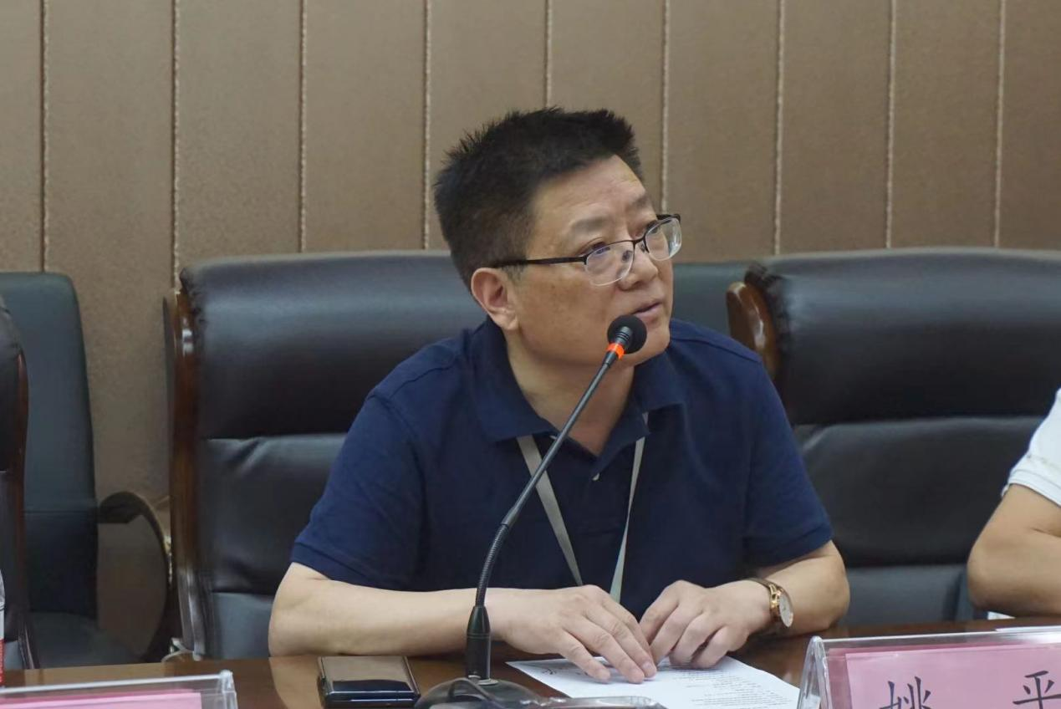
刘勇导师作了开班主题讲座《本真语文，诗意前行》。他动情的分享：工作室是我们的生活家园、学术家园、精神家园、青春家园，希望每一个学员在工作室体验丰盈和谐的语文生命诗意，成为一个完整而幸福的语文人。工作室将创建精神的“三间小屋”，搭建学习的乐园、研究的平台、成长的阶梯和辐射的中心，帮助老师们构建第二次成长。工作室将在“月月有活动、次次有专题、期期有总结、年年有展示”的活动要求下，树立“搞好语文教学、打造校园文化、促进教师成长，培养优秀学生”的宗旨，致力于研究课堂教学、科研课题和教学艺术，让每一位学员在工作室三年的学习中，成功自己，成就学生；引领学校，辐射区域；终身发展，迈向卓越。
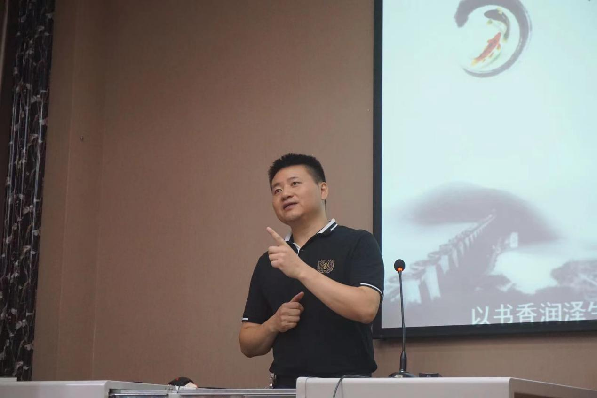
随后，上一届工作室的优秀学员也带来了精神盛宴。田安均老师给大家分享了在工作室三年外出学习的收获感悟；杨旭老师畅谈自己与刘勇导师的邂逅及自己的蜕变和成长；周琳老师分享了在工作室三年的个人成长，有笑，有泪，有掌声。罗廖老师带来原创诗朗诵《差生的逆袭》送给刘勇导师，送给自己三年的时光。
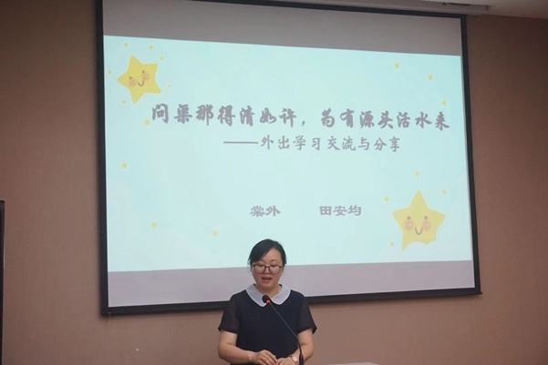 | 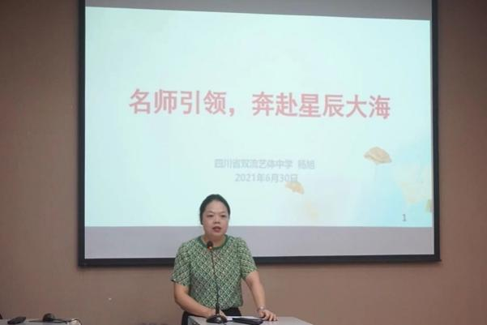
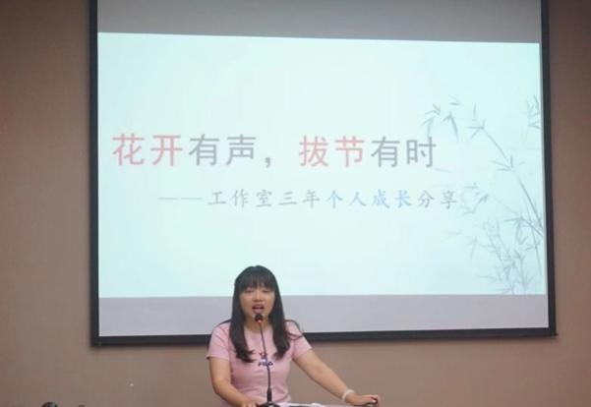 | 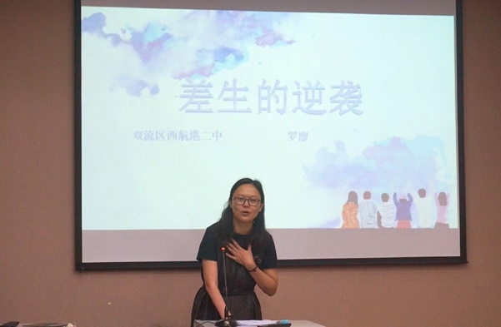

敬炜煊老师代表全体新学员表达心声：感谢领导、专家和学校搭建工作室的平台，给我们成长的机会；我们会以名师为榜样，心无旁骛、坚定不移、一以贯之地用心学习，忠实践行他们的教育精髓；我们定要不断完善自己、充实自己、提升自己，感恩名师，感恩成长。
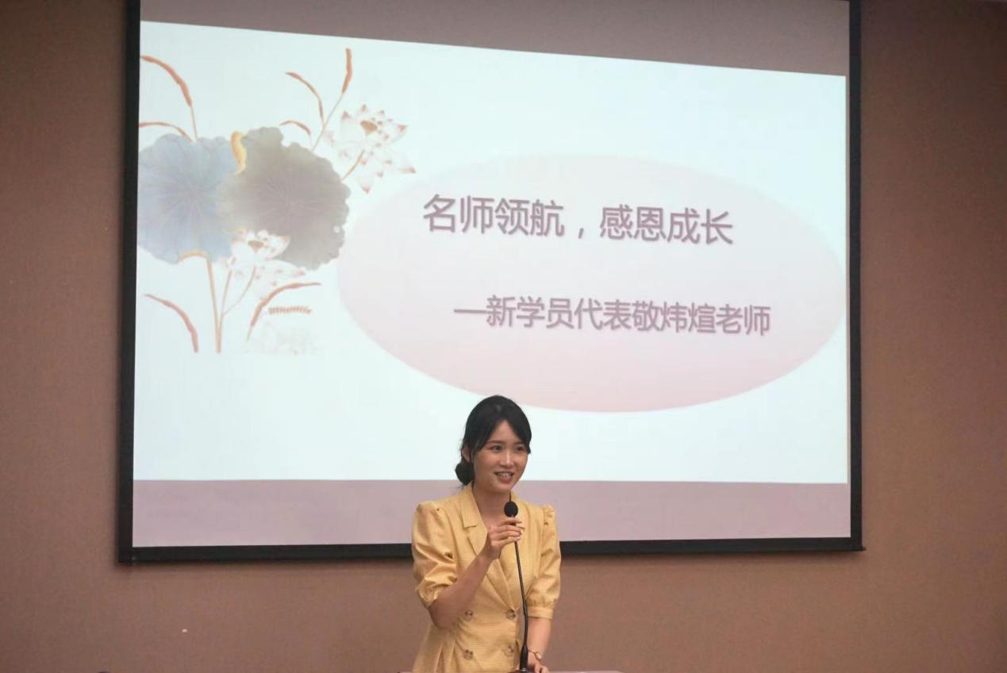

双流区初中语文教研员李艾璘老师作为刘勇工作室的特聘指导专家，为本次开班仪式带来了《怀揣先进理念，永攀成长之峰》的精彩讲座。李老师为大家送上真诚寄语：勤奋钻研，提升认识；务实课堂，践行真知；优秀成绩，检验知行。希望新成员们能在工作室迸发思想的火花，厚积而薄发。同时，刘勇工作室将与区域的教研工作融通、融合、融汇，共研课题，共谋发展。
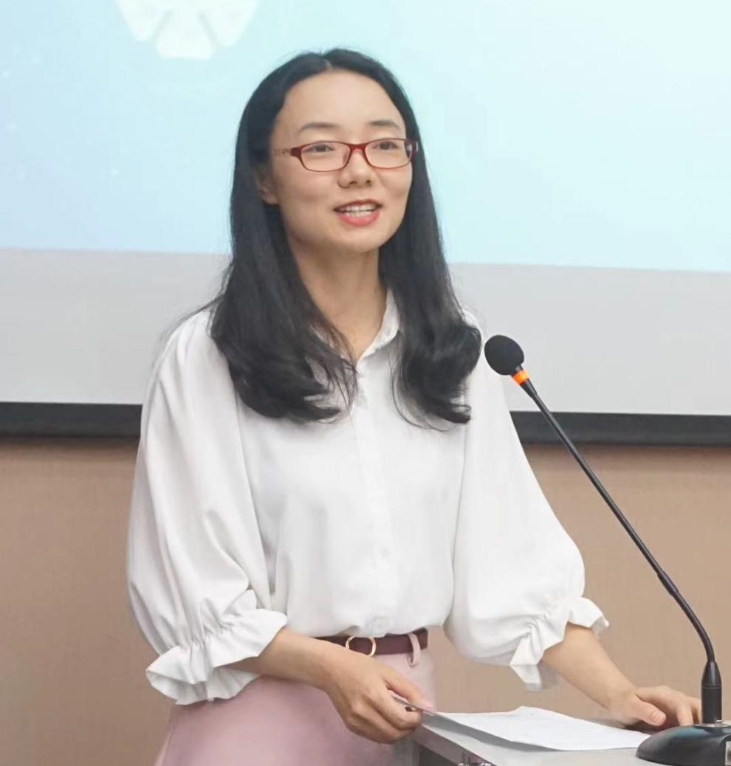
双流区教科院的专家杜尚兵、高永琼、赵剑云老师分别对本次开班仪式进行了点评并给予高度赞扬。杜主任与所有学员共勉：为师立高德，教学精专业，眼中有生命，心中有学生，要让学生在语文学习中走脚下的路，看远方的灯。高老师代表名师管理办对新学员提出建议和要求，希望学员们在三年研修中拥有“咬定青山不放松，立根原在研修中”、“操千曲而后晓声，观千剑而后识器”“人心齐、泰山移”这三种精神。赵院长从“我们在工作室向专家学习什么”和“我们怎么学”两方面高屋建瓴地为大家指明了方向，使大家牢牢记住了“成才靠平台，成长靠自己”。
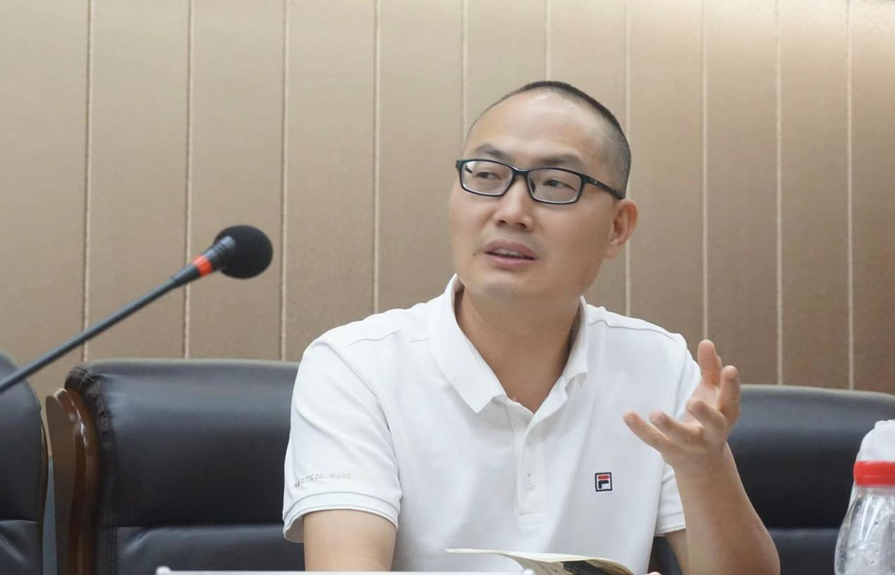
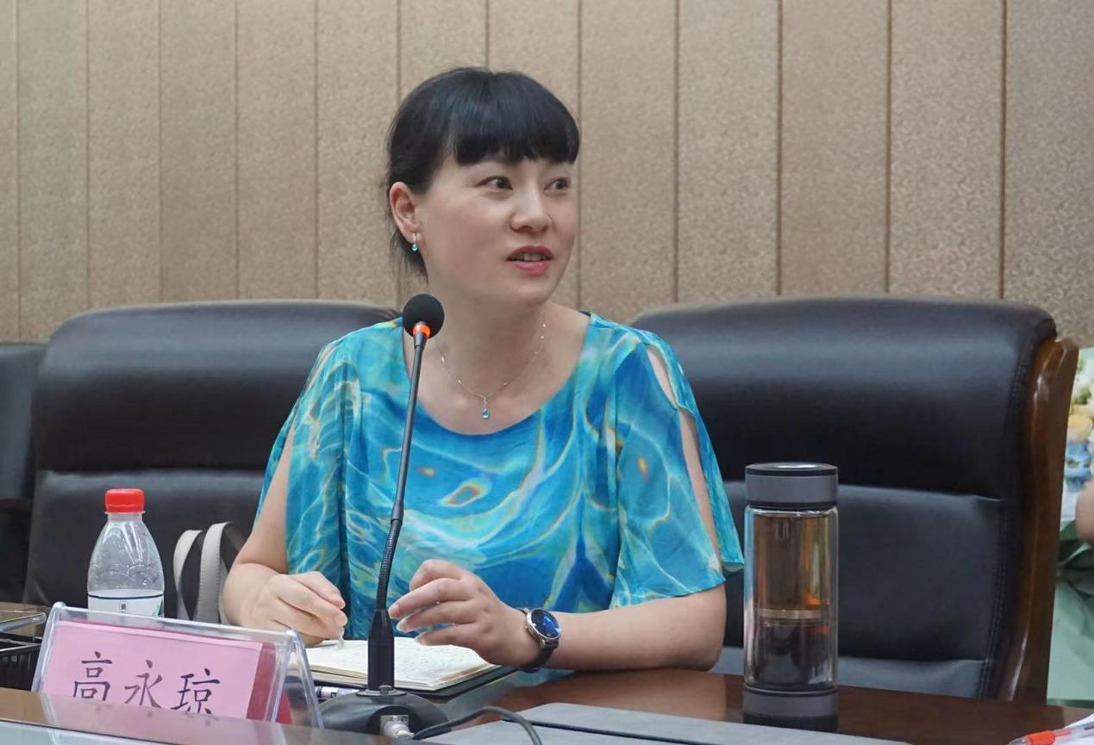
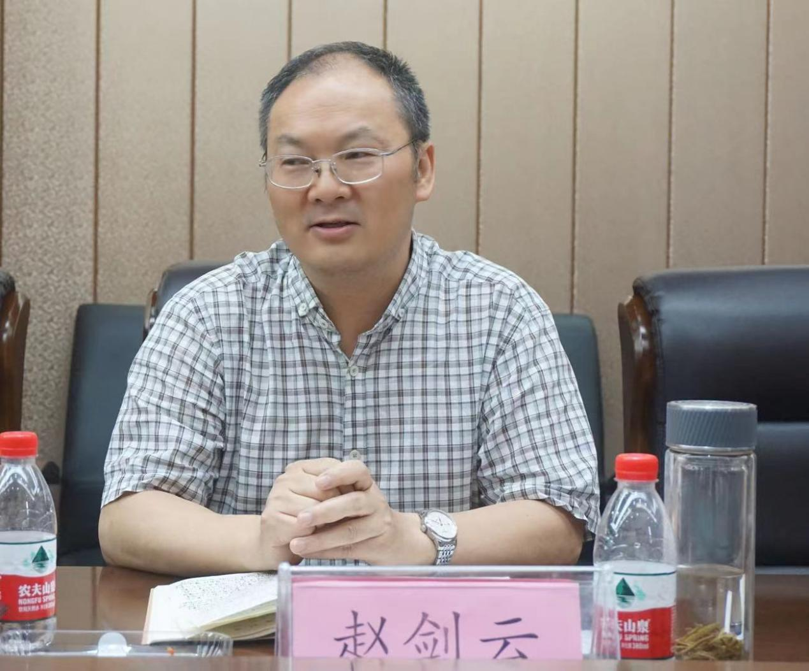
最后，在工作室“以书香润泽生命，用文字安顿灵魂”的理念下，本次仪式还特设了彩蛋环节——专家和导师为新学员赠书。所赠书目为刘勇导师精心挑选的三本专业书籍及刘勇导师入选“成都市教育丛书”系列的最新个人学术专著《本真阅读的诗意行走》。值得一提的是，在个人专著的扉页中，刘勇导师还把每个学员的名字串成诗，融情于句，抒情于字，筑情于心，让所有的学员都充满着浓浓的幸福感。
 | 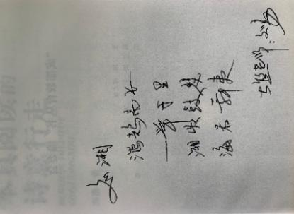 | 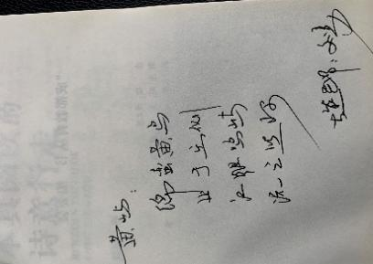 | 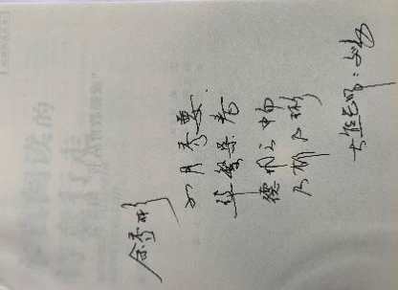

尼采曾说：“每一个不曾起舞的日子，都是对生命的辜负。”刘勇工作室的全体新学员，必将在刘勇导师的领航下，携手并肩，“起舞”奋进，诗意前行，收获一路的芬芳和美丽！
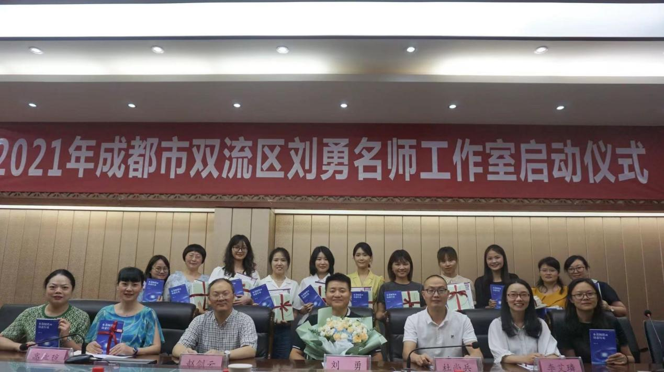

在师父精彩的分享中，结束了今天的研讨活动。线上学习结束，不代表学习的结束。学无止境，希望我们今后开展的研讨活动更有意义，更有价值。

唤醒自我认知，点亮未来之路
——记2021年双流区刘勇名师工作室第二次集体活动
文/黄屿 图/杨必容
2021年7月14日星期三，双流区刘勇名师工作室第二次集体活动在棠湖外国语学校第一会议室顺利展开。在刘勇导师的带领下，工作室各成员共同交流、互相分享、认识自我、延展诗意，点亮了未来自我发展之路的明灯。
活动伊始，工作室导师刘勇为学员们作了主题为《何妨吟啸且徐行——我的成长故事》的讲座。他以诗词引向际遇，从黄州之于苏子讲起，深入探讨了苦难之于人生的独特价值。刘勇老师将自己的人生用一字——“道”来概括，并用“上”“止”“正”三字点明人生的三态，即向上奋进、懂得止息、行于正道。字字珠玑，意味深长。他分享的成长“三、二、一”，即三个成长感悟、两大成长策略、一生教育追求，不仅宏括地展现了自身的成长历程，也启发着学员们的教育生涯规划。
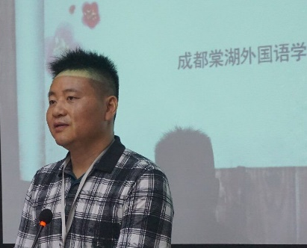
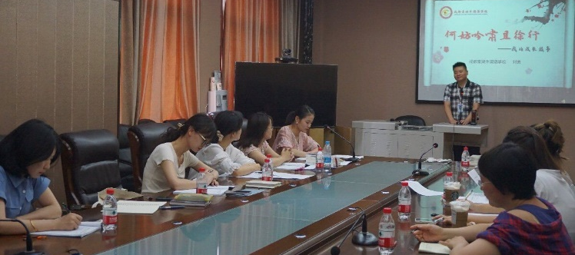

接着，刘勇老师借“竹杖芒鞋轻胜马”句，回溯以往的奋斗经历，向我们展现了奋进道路上的坚忍印记。其中，带“西藏班”和成立网络文学社的经历令学员们敬佩不已。刘勇老师提炼出的要有能力、魄力和艺术魅力三个关键点更带给学员们很多启发。“人生有许多事情，正如船后的波纹，总要过后才觉得美的。”在追思之中，刘勇老师总结自己年轻时成长求快和效益求快的状态，提出了自己的反思：一味求快，语文的本真何在？语文的学科思维和学习能力如何培养？在反思中，刘老师提出了一个关键词“智”。此字由上而下解，告诫我们要掌握规律；由下而上解，提示我们要促进自我的成长。要做语文教育里“麦田里的守望者”。
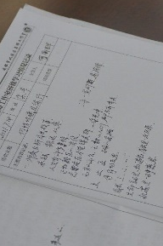
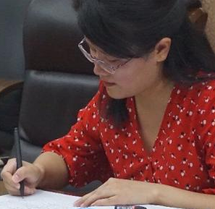
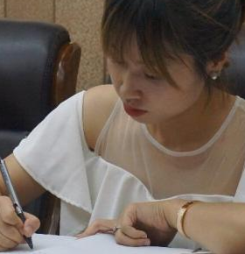
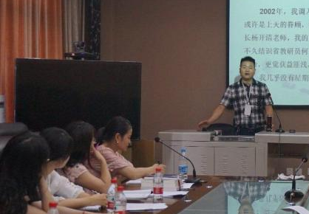
乘势而下，刘勇老师借“也无风雨也无晴”句，向学员们展现了他转变后的教学状态：成长求慢、教学求慢。他以“慢”与“忙”的甲骨文字形，从字源上对此进行了深入解读，强调要厚积薄发，与学生共同成长，强调要追求简约、减负的语文课堂，要追求语文味浓、自主性高、品味感强的本真语文。刘勇老师还分享了自己的教学经验，无论是不同年级课前五分钟的处理，还是让音乐和电影走进教室的快乐语文课堂，都让学员们获益匪浅。
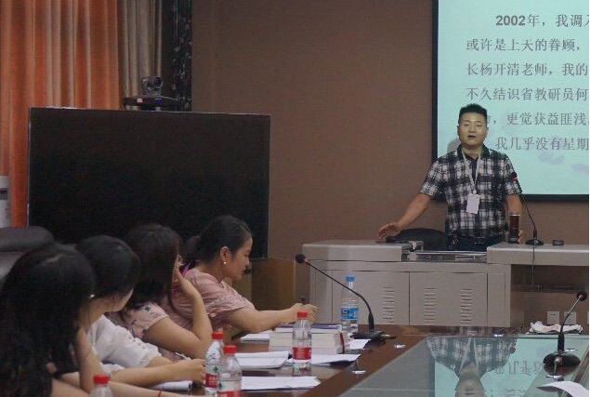
听罢导师的讲座，工作室学员们也依次进行了以“认识自我”为中心的发言，并朗诵了精心准备的诗歌。袁榕蔓老师以席慕蓉的《初相遇》开启了这个环节，柔情的诵读之后，她娓娓讲述了自己的故事。不仅从他人的眼中认识自己，更从与自己对话中认识自己，袁老师认为自己“有勇气，很纯粹”“有毅力，能吃苦”，总结道有自己经历的苦，才有他人眼中的甜。余秀彬老师将自身认识与《兰亭集序》融合，诵罢羲之，也展现自我。她提到“困苦是人生常态”，但也强调它同样是“成长路上的垫脚石”。曾亚老师以点燃希腊文明之火的一句“人啊，认识你自己”领起发言，用六题测验着重分析了自己作为武器的真诚、憧憬热情主动的真我和慢热被动这一弱点，最后在《万物生而有翼》的朗诵中表露了自己不懈进取的决心。

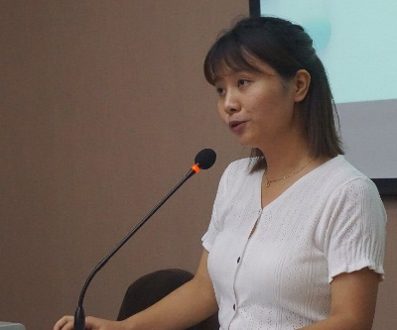
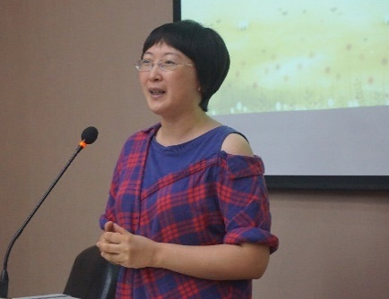
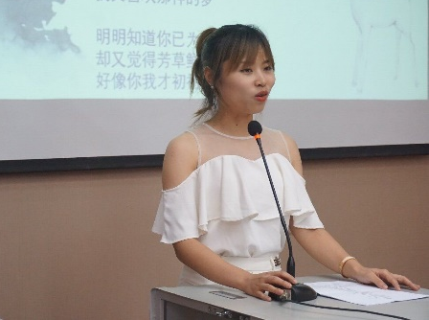

黄屿老师朗诵了顾城的诗歌《我的一个春天》，从春天的温度引向了自己的人生状态，反思过往，表达期待。聂川老师则朗诵了《未选择的路》，由诗歌谈到自我，追忆了人生的许多抉择，提取出了教育之路上“热情”“爱”“人格”这三个重要因素。罗丽辉老师深情朗诵了散文《我喜欢出发》，洋溢出对教学对生活的热爱，也展露了面对人生机遇与挑战的态度取向。刘湘老师的发言真挚朴实，她表达了自己要做一个完整幸福的语文人的愿景，表示自己会扎实踏实地走在路上，并分享了对《一代人》的朗诵。
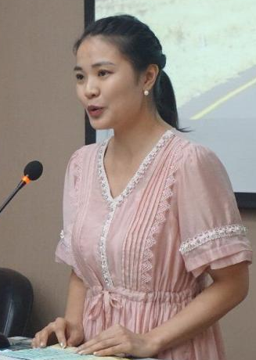
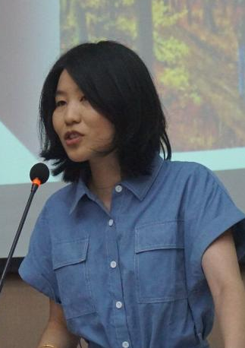
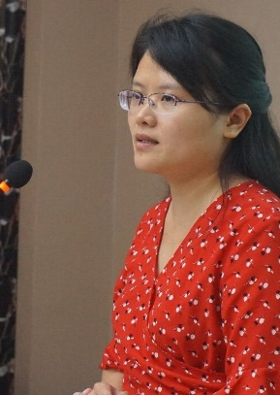
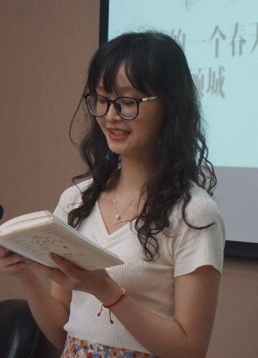

杨必容老师别出心裁地选择了雷平阳的《回乡偶书》作为朗诵篇目，关注别样的诗意与当代价值。她剖析了自己矛盾与包容兼有的特质，也提出了自己博而不专、理论匮乏的弱点，表达了对完善自我的强烈渴求。敬炜煊老师分享了自己不断壮胆、自我成长的经历，提出要正面看待自己、发展地认识自己，与她的朗诵《热爱生命》极为契合。杨南老师向学员们展示了自己的教育生涯成长故事，提及要把日子过好、把握当下，平实而真诚。她还朗诵了自己的原创诗歌《教师的心声》，情真意切，令人动容。

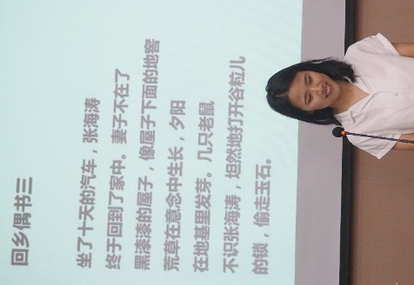
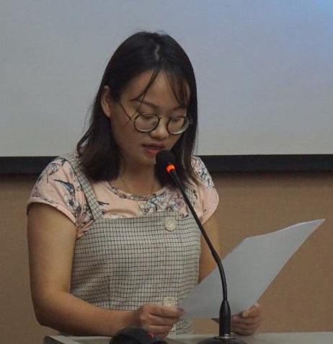
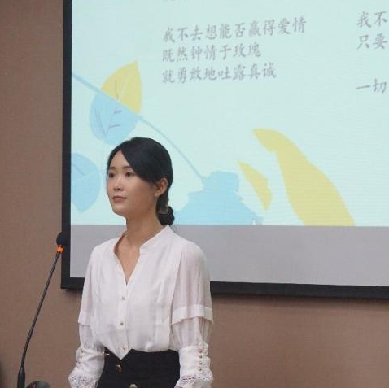

工作室导师刘勇对学员们的发言和朗诵给予了高度的评价。他点出，此次活动弥为珍贵，是彼此靠近有光彩灵魂的重要契机。刘勇老师还对学员们提出了几点希望：一是希望大家从自我介绍入手，融入工作室这个大家庭；二是希望学员们能热爱自己、相信未来；三是希望老师们能够共同成长、互相学习、报团取暖；最后希望所有人能够踏踏实实珍惜当下。
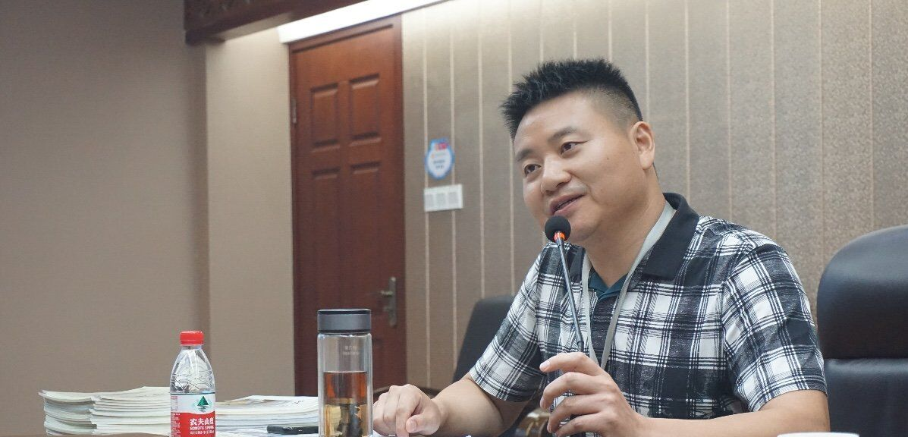

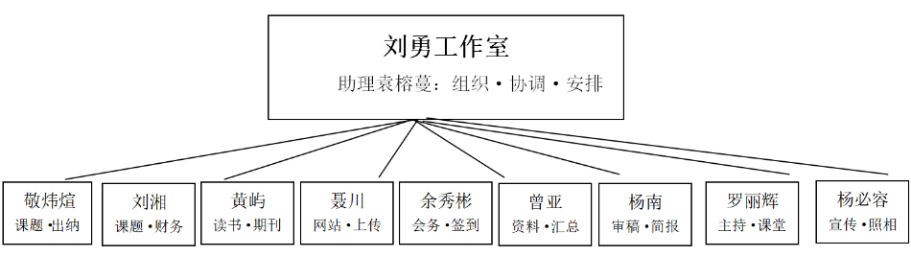
紧接着，刘勇老师带领大家逐个明确了工作室的职能分工，强调了各个岗位的履责重点。在大家熟悉了管理组织系统的前提下，刘老师对于暑假任务做了详细安排，提醒学员们多阅读、勤思考、动笔头、研课例，为下学期工作室相关工作的展开做好准备。

自我剖陈是对自我灵魂的唤醒，教师自我的唤醒，才能点燃自己与学生成长路上的明灯。这灯以诗意作骨，以本真为芯，火光莹莹处，正道自分明。

同课共怀念，异构展风采
——记2021年双流区刘勇名师工作室《秋天的怀念》说课活动
文/聂川 图/杨必容

2021年9月8日下午，双流区刘勇名师工作室新学期第一次常规活动在棠外如期举行，本次活动是在‘教学评’理念下以‘学的活动’为基点，为《秋天的怀念》设计展示课，所有学员同课异构并说课。双流区教科院初中语文教研员李艾璘也出席了本次活动。
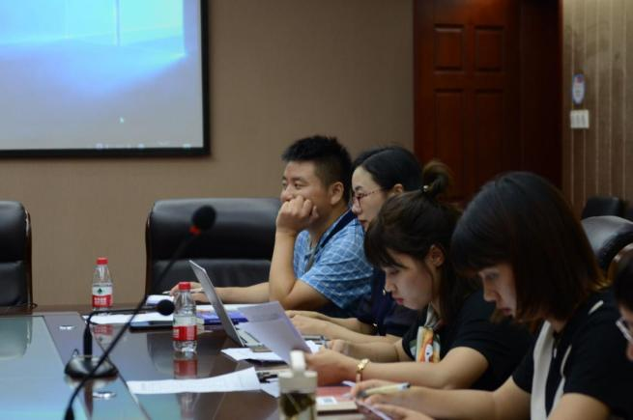
本次活动由工作室学员刘湘老师的主持。第一位说课的是袁榕蔓老师，袁老师作了题为“一场爱的转变”的说课展示，以小篆“怀念”二字导入，通过“解文题，明文体”——“读词语，知大意”——“读懂‘暴怒无常’的儿子”——“读懂‘隐忍坚韧’的母亲”——“读懂‘涅槃重生’的我们”——“拓展阅读”等环节带领学生形成对亲情的体验，对苦难的认知，对生命的感悟。接着余秀彬老师带来了题为“‘懂’与‘不懂’的领悟与忏悔”的说课，余老师基于“双重视角的错位”的回忆性散文的特质，将教学内容设计为对母亲写作本文时的“懂得”与事件发生时的“不懂”的错位的理解、感悟上，带领学生学习这一类散文的阅读方法。曾亚老师通过“曾经，我不懂”——“后来，我开始懂了”——“现在，我真的懂了”等环节让学生深入文本，体会课文中蕴含的感人力量。还有连词成段、分角色朗读、补写心理活动、给母亲的一封信等丰富的课堂形式。
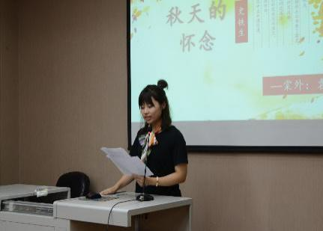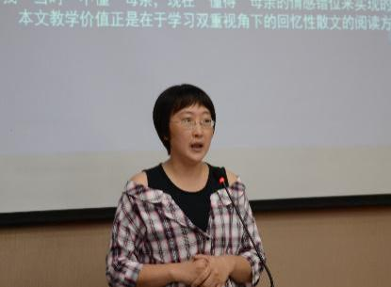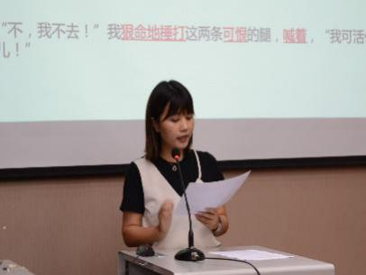
黄屿老师带领学生去“寻找文中之‘秋’”“理解人生之‘秋’”“揣摩一颗‘秋’心”。进而去感知“我”的情感变化、心境变化，最终让学生读懂“我”的怀念。聂川老师抓住“三次看花”让学生感悟作者的情感变化，再找出两处“好好儿活”，让学生在对比中体会母爱的伟大，在细微之处见真情。罗丽辉老师首先带领学生齐读课文，感受母亲的苦与难；然后让学生研读“好好儿活”感受生命的真谛；品读悔恨，体会母子情深；最后进行创意写作，加深主旨理解。刘湘老师让学生在细节中、在平凡小事上感受深沉细腻、毫不张扬的母爱，激发学生的感恩情怀，对学生进行生命教育和德行教育。
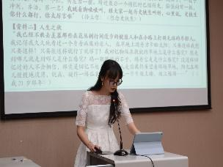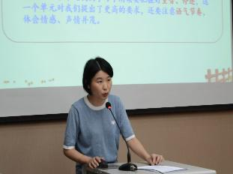
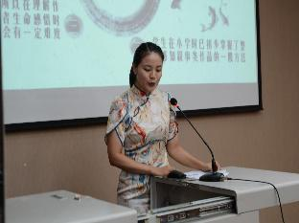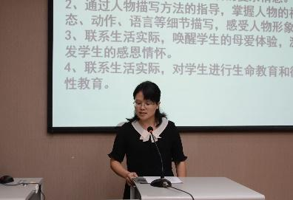
杨必容老师通过“感昔日之‘我’”——“品昔日之‘母亲’”——“悟今日之‘我’”等环节引导学生领悟文章深层感情，让学生体会回忆性散文“双重视角”的特点。敬炜煊老师精心设计了学历案，体现了“教—学—评”的一致性，这样的设计既让学生明确学习目标，也让老师准确了解学生知识的掌握情况，分层作业的设计更是检验了学生的学习成果。最后一位说课的是杨南老师，杨老师让学生通过诵读，把握全文的感情基调，概括母亲形象。引导学生深化理解，体会磨难对于人生的意义。
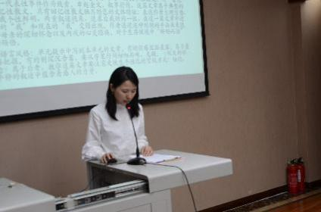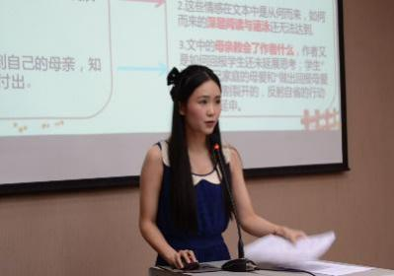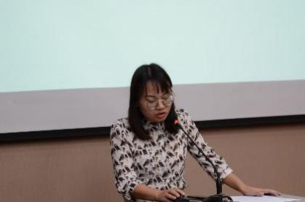
说课结束后，双流区教科院初中语文教研员李艾璘老师进行了点评，李老师肯定了大家的认真准备，也指出了其中存在的问题，然后给出了中肯的建议：在单元目标的设定上，李老师发现老师们重视阅读教学的目标，但容易语忽略语言基础、写作、综合性学习或口语交际等目标，强调单元目标应该包括以上四个内容。在作业布置方面，李老师认为应该体现“四性”——有针对性、有选择性、有趣味性、有探究性。最后提醒大家把教材中的规定动作做好，打造有效有味的语文课堂。
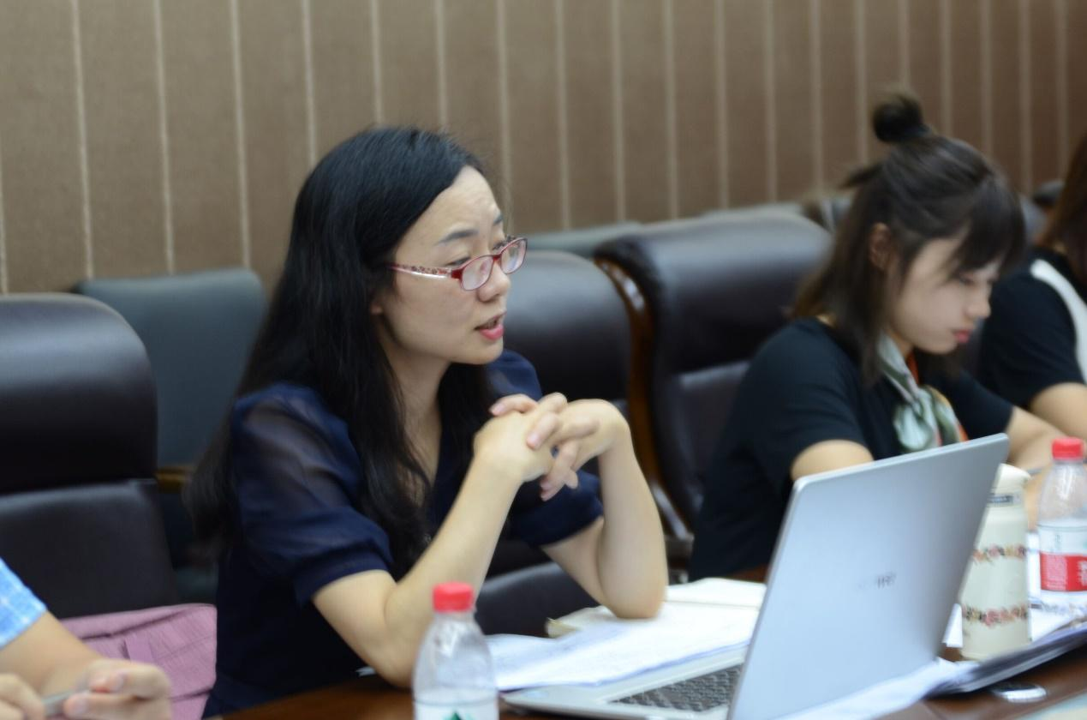
最后，工作室导师刘勇老师做总结，并给学员们带来了一场干货满满的关于散文的“教”与“学”的讲座。
刘老师首先问了大家一个问题：“散文是什么”？散文不再是传统意义上的“形散神不散”，它是最具有独创性的文体，散文的情感直达文字表里，形式最灵活、表现最个性的“我”，然后提出什么是阅读、什么是阅读能力、什么是阅读教学的思考。接着刘老师从文本解读、文类特征、教学设计、教学策略、课堂境界等方面进行了深入细致地讲解。
刘老师认为散文的事件、场面、人物是取材于现实，扎根于生活，服务于内心的所以文本解读要从小中见大；散文的主题、选材、语言，脱胎于现实，服务于人物，彰显着个性，所以解读要散中聚焦。关于文类特征，刘老师用言语内容＋言语形式＝言语目的这样清晰明了的图示展现了现代散文的特征。而在教学设计方面，刘老师指出了现在教学设计普遍存在的问题，那如何进行有效的教学设计呢？刘老师的观点是“整合是深度教学的有效机制”，教师要搭建合理的教学路径与学习支架，促进学生意义建构。紧接着又提出“解题以入文、梳脉以清思、品言以会意”的阅读策略和“守住语文体性、辨识文本类性、开掘文本篇性、彰显语文言语性”的四重课堂境界。刘老师结合理论与实例的生动讲座，为老师们在散文阅读教学上指明了方向，指导了方法，提供了抓手。
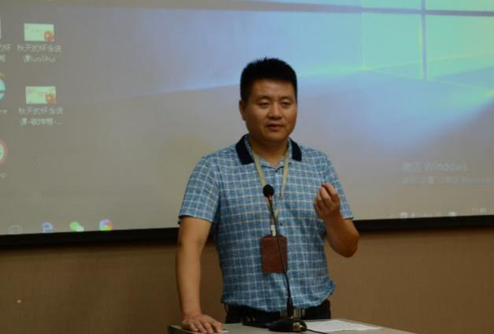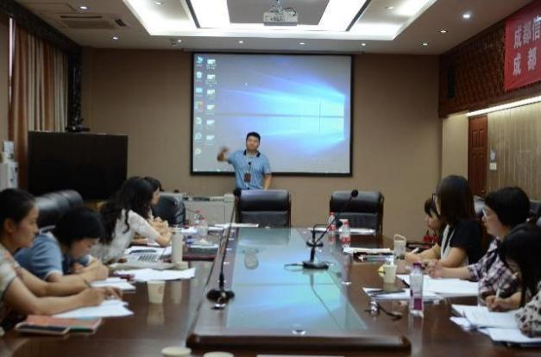
此次说课活动为各位教师搭建了一个展示自我、相互学习、共同提高的平台，相信通过这次的活动各位教师无论在教育教学理念上，还是在教学实践上都会有进一步的提升。

叙写教育故事，收获专业成长
——记2021年双流区刘勇名师工作室教育故事交流与写作研讨活动
文/刘湘 图/杨必容

2021年9月17日上午，双流区刘勇名师工作室常规研修活动在棠外举行，本次活动的主题是“教育故事的交流与写作”。《教育导报》的夏应霞编辑、成都市刘勇名师工作室的学员也参与了本次活动。
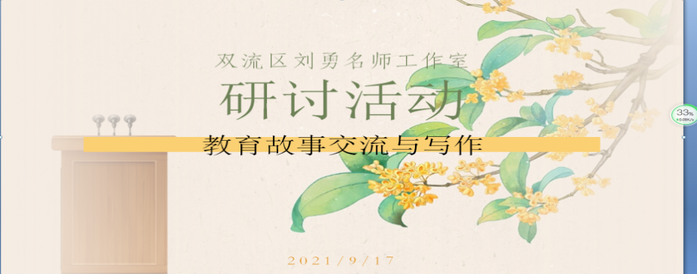
活动由工作室的学员黄屿老师主持，分学员教育故事交流、刘勇导师和夏应霞编辑做讲座指导三个环节进行。
首先是余秀彬老师代表双流区刘勇名师工作室做教育故事交流。余老师以温柔动情的声音讲述了她的教育故事《开花的刺球》，该篇文章入选《2021全国教育叙事大会会刊》。余老师春风化雨，润物无声，以她真诚的爱生之心和独特的教育智慧使得班里的“刺头”学生冰冻了的感情消融了，枯萎了的心灵苏醒了。
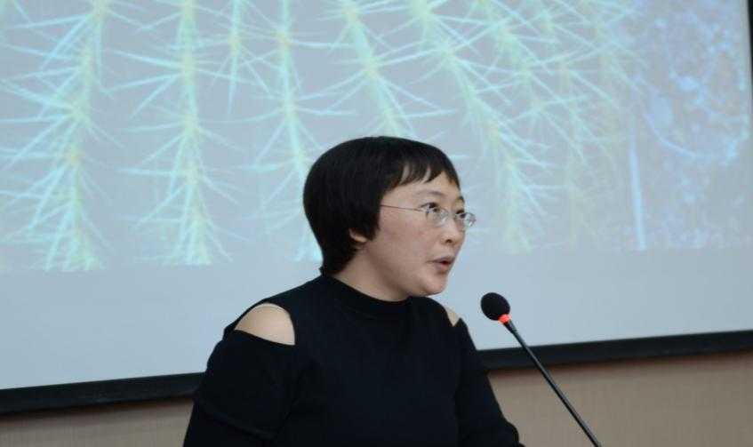
接着是张飞艳老师代表成都市刘勇名师工作室分享了她的教育故事《慢下来的十五分钟》，张老师从她的一次自我评价为失败的送教经历中，体悟到教学应关注学情，以学定教，顺学而导，张老师以幽默生动的语言诠释了教育应是一种慢的艺术。
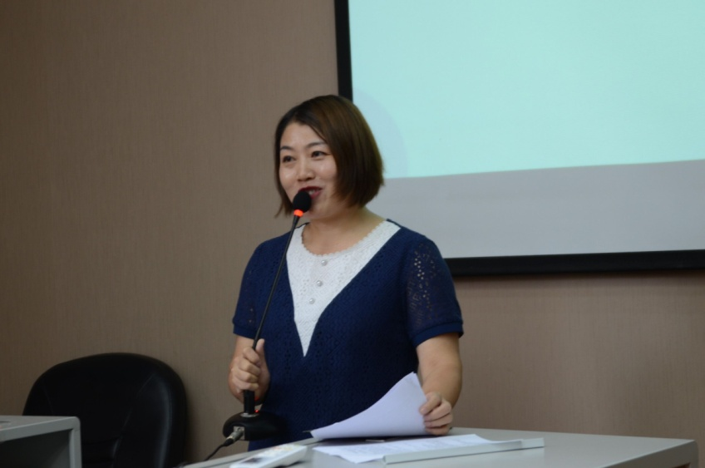
余秀彬老师和张飞艳老师分别从德育和语文教学的角度，全面地给大家的教育叙事做了良好的示范。教育故事交流结束后，工作室的导师刘勇老师给学员们带来了讲座“教育写作的‘道’与‘术’”。刘老师首先讲到教育故事无“我”不成文，教育写作应立足自己的实践、形成自己的思考、寻求自己的表达、坚守自己的特长。接着，刘老师结合今年教育教学的焦点——线上、线下学习及其衔接，谈到了该如何写作的问题，认为可以在做事中写作、在困难中写作、 在兴趣中写作、在研究中写作。然后，刘老师告诉大家教师为何写作，刘老师说到教师只长于教学，可能就是墙内开花墙内香，而同时进行教研，才可能形成墙里开花内外香，写作是语言的锻炼，思维的体操，只有坚持一定的写作锻炼，见解才能免于平庸，立意才能超越低窄，思路才会脱离混乱，表达才会避免啰嗦。最后刘老师从五个维度教给学员们教育写作的“术”：一个正确态度 ；两个清晰认识；三个特别关注——关注新背景、关注新题材、关注新信息；四种良好习惯——思考的习惯、研究的习惯、提炼的习惯、积累的习惯；五种构思技巧——深加工、新加工、宽加工、逆加工、精加工。
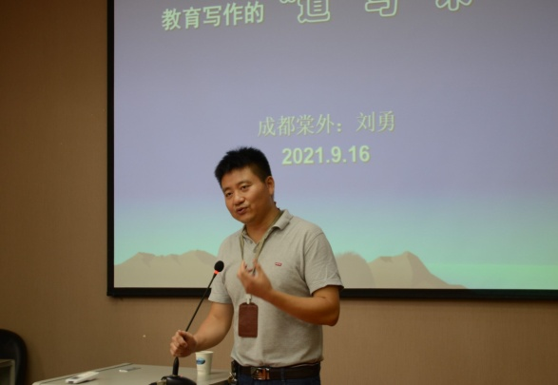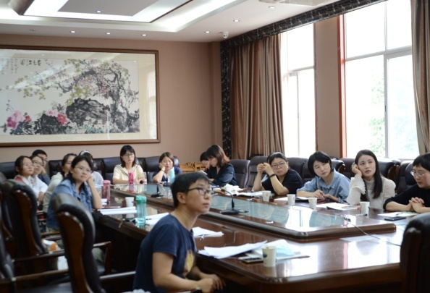
最后，夏编辑对学员们叙写的教育故事做了点评与指导。夏编辑指出教育叙事是非虚构写作，以余秀彬老师和张飞艳老师的文章为例，强调教育故事的标题要力求拟得亮眼吸引人，夏编辑高度评价了“开花的刺球”这个标题的新颖性、形象性和概括性，夏编辑还说明了文章的结构应明晰简洁、一目了然，并告诫学员们要拓宽自己的视野，从不同的视角描述教育问题和教育现象、揭示教育规律、探讨教育价值观念与教育艺术。活动的最后，夏编辑向学员们推荐了许多优秀书籍。
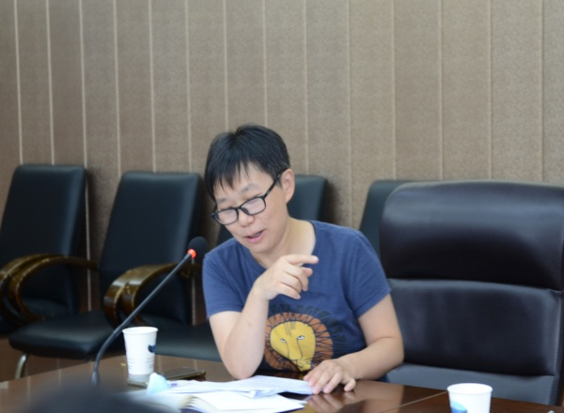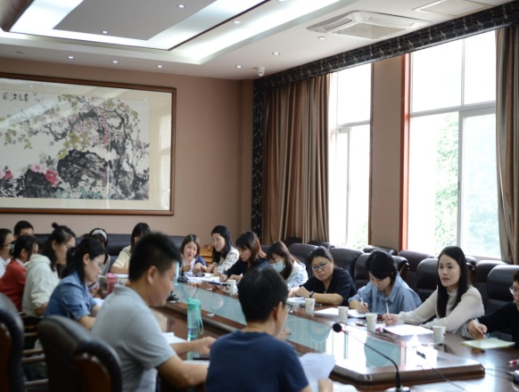
“积小以明大，举大以贯小；推末以至本，探本以穷末”，刘勇老师和夏编辑的讲座干货满满，给学员们带来了深刻的启示，相信通过这次活动，学员们对教育叙事的认知会有进一步的提升。
◆反思在路上◆
学员个人风采展示

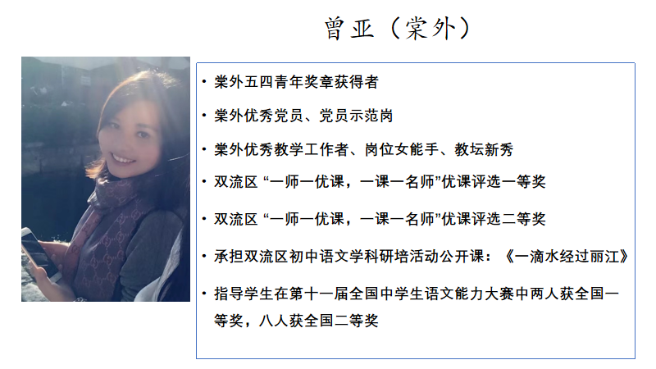
姓名 | 曾亚 | 学校 | 棠外 | 所教年级 | 八年级
生日 | 1990.8.12 | 学历 | 大学本科 | 最高荣誉 | 棠外五四青年奖章获得者  棠外优秀教学工作者
教学  优势 | 1. 亲和，受学生喜欢，课内外都与学生相处融洽。  2. 脚踏实地，备课认真，喜欢学习优秀教学案例。  3. 追求愉快灵动的课堂；上得不如意的课，勤反思，乐反思。  4. 评课中，虚心接受他人意见，善于接受新鲜事物。
教学  劣势 | 1. 教学方式、教学理念纯“散打”，没有系统深入地学习。  2. 喜欢观看学习优秀教学课例，但在常态课中自己独立思考创意设计的东西少。  3. 教学中的精彩瞬间、经验反思形成书面文章较少。  4. 课堂生成中，对学生的评价语言匮乏，点拨归纳性不强。
专业发展愿景 | 专业发展的最终目标：成为我自己!  1. 坚持学习，阅读教学专著，带着一颗思考的大脑教学，成为一名学习型思考型教师。  2. 勤反思课堂，养成写书面反思的习惯，在反思中提升教学水平，精进教学技艺，成为一名勤于笔耕的反思型教师。  3. 在公开课和教研写作中成长，拥有自己的教学风格和教学科研。
期待在工作室 得到怎样的帮助 | 1.提高教科研能力，尤其是学会撰写教研论文。  2.深入文本，扎根课堂，提高文本解读能力，提高独立自主进行教学设计的能力。  3.在公开课中锤炼教学，在公开课中收获成长。  4.多参加市级国家级教学活动，开阔视野，并学会观课、评课
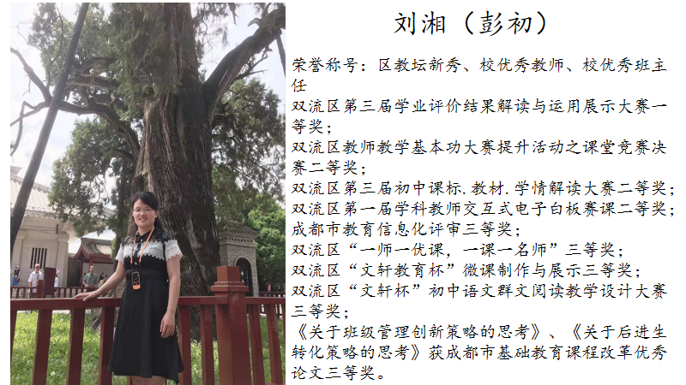
姓名 | 刘湘 | 学校 | 彭镇初中 | 所教年级 | 八年级
生日 | 1989.12.15 | 学历 | 本科 | 最高荣誉 | 区教坛新秀
教学  优势 | 之前听了师父说的“做一个幸福而完整的中学语文人”，我就在想我是不是幸福的语文人，“完整”的含义又是什么？我认为我是幸福的语文人，我本身喜欢上语文课，喜欢语文教学，大部分时候，我都是很享受我的课堂的（当然，肯定有被气得冒烟的时候。）我爱我的工作，我觉得我的喜欢就是我的一个优势。另外，我的课堂能够稳打稳扎、有条不紊地推进，基础知识的听默背能够“拳拳到肉”地落实，这是我的又一优势。
教学  劣势 | “完整”之于教学，我的理解是“专业完整”，这是我的一大劣势。从13年毕业  考教师公招来到双流，至今8年，我感到自己在大学里学的汉语言文学知识、教育  学知识几乎快“清零”了，虽然有过许多各种各样的培训、教研，但是是零散的、  不系统的，已经支棱不起我快垮掉了的专业知识，另外，我的专业视野也在变狭隘。
专业发展愿景 | 在师父的引领下，在小伙伴们的启发与帮助下，通过工作室系统、“浸泡式”的学习，丰满专业知识、提升专业技能、开阔专业视野，做一个更完整而更幸福的中学语文人。
期待在工作室 得到怎样的帮助 | 对文本的解读与挖掘能够更深入、更全面而有新意与独到之处；  对难点问题的讲解，语言能更精准、简明；  建构起学科的基本结构；  习得独立自主备课之能。
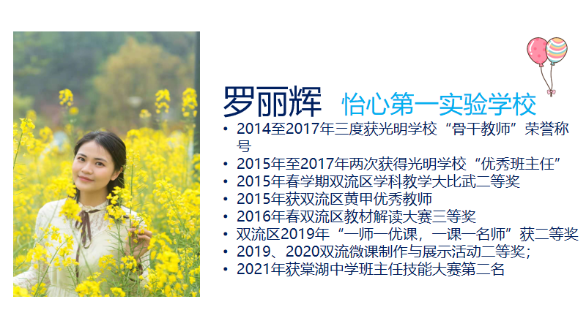
姓名 | 罗丽辉 | 学校 | 怡心第一实验 | 所教年级 | 初一
生日 | 1990.5.25 | 学历 | 本科 | 最高荣誉 | 校骨干教师
教学  优势 | 教学目标明确，流程清晰，喜欢将热点融进课堂，达到美育和德育效果  课堂氛围轻松，教师亲和力较强，师生互动良好  能综合运用各种现代化教学手段，让课堂更具吸引力  关注学生：总能想方设法让学生在课堂上动起来，视、听、说、写、思齐备。
教学  劣势 | 文本解读能力还有待提升，在群文阅读教学方面比较欠缺  对问题的反思和重构能力还有待加强  课堂评价体系不够完善，对学生的评价语相对单调  课堂教学的时间分布不够合理或对各教学环节的时间把控不太好
专业发展愿景 | 希望自己能成为一名在课堂上游刃有余的魅力语文教师  也希望能通过自身努力成为一名研究型教师
期待在工作室 得到怎样的帮助 | 希望能在团队的交流和学习中扎实自己的专业能力，如语文备课能力，组织教学、教学应变等语文实施能力。  希望通过名师的指点和个人的努力，自己能在语文教学的方法、内容、过程等方面进行优化与创新。  希望自己的思想理念和专业知识能与时俱进，希望有更多的学习途径和机会，也希望有更多的锻炼平台。
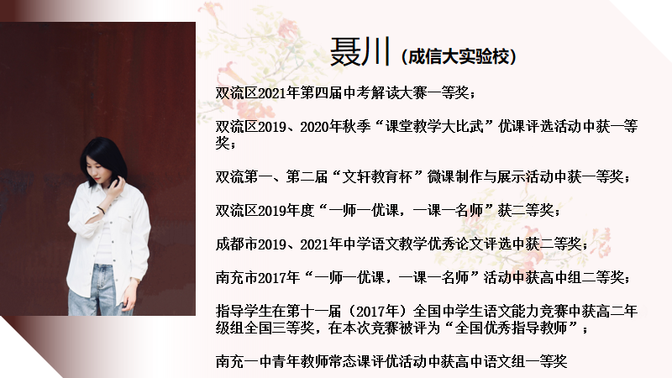
姓名 | 聂川 | 学校 | 成信大实验校 | 所教年级 | 九年级
生日 | 1991.10 | 学历 | 本科 | 最高荣誉
教学  优势 | 1.在工作上认真踏实。课前会做好准备，以饱满的热情与学生互动，以最好的状态投入教学工作中。  2.教学严谨。我对拿不太准的知识点会多方查阅资料或者请教前辈，以使知识点明确，保证给学生传授知识不会出现错误。  3.乐于学习，接受能力较强，积极参加各种教研活动。  4.有责任感。尽力做好分配给自己的每项工作，关心学生，对学生基本做到一视同仁，师生关系融洽。
教学  劣势 | 1.对教材内容的解读不够深刻，更多地是学习名师、专家的见解。自身的解读分析  能力还有待提高。  2.对教学中所出现的问题做过一些思考，但所做思考比较表层，主要是在教育教学  理论知识方面比较薄弱，找不到有力的支撑，未能形成系统化的深入的研究。  3.没有真正地利用好课标内容，没有把比较概括性的大目标细分为层层递进的阶段  性的目标。没做到真正地用好教材课课落实一个小目标。  4.教学语言不够精炼，有时问题设计有些琐碎。
专业发展愿景 | 1.认真研究初中语文教材，详尽分析教材板块内容的设计，钻研课后习题，最大限度地发挥好教材的功能。  2.研读文本，解读课标，构建真正的“教-学-评”一致性课堂，每节课让学生学有所得。注意课堂上出现的新问题，总结教学经验，在教学中不断完善自己，努力打造高效课堂。  3.加强本学科专业理论及其他教育教学理论学习在理论指导下尝试着进行研究，根据所学的理论知识，结合自己的课堂实际情况以及自己的性格特征，逐渐形成自己的教学风格。虚心向其他教师、专家学习，调整自己的教学方法，在教学艺术方面有所突破。积极参加各类教学比赛，不断的磨练自己，最终在课堂教学方面形成自己的特色。
期待在工作室 得到怎样的帮助 | 1.能提高文本解读能力，能很好地选择解读要切入点，然后深入浅出引导学生进入文本获取知识。  2.能加强教育教学理论知识，用理论支撑教育行为，在教学中发现问题后能在理论支撑下深入研究那个问题，最后解决问题，提高自己的教育研究水平。  3.提高自己的教学能力和授课水平，向老师们学习，课堂语言精炼，问题设置精准，能真正让课堂有生成性，让课堂更高效。
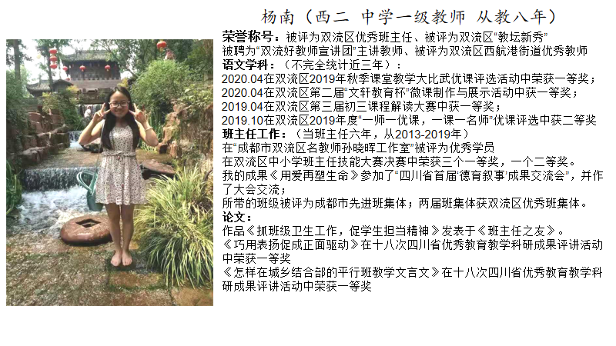
姓名 | 杨南 | 学校 | 西航港第二初级中学 | 所教年级 | 八年级
生日 | 19890923 | 学历 | 硕士 | 最高荣誉 | 双流优秀班主任/双流区教坛新秀
教学  优势 | 1.从教八年，有一定教学经验  2.喜欢尝试不同的教学方式，乐于探索属于自己的最佳教案  3.语文课堂组织能力较强，大部分学生能跟着老师学习、思考
教学  劣势 | 1.对语文课本的每篇课文，研究还不够  2.经验还未转换成比较信服的策略  3.经验反思过于简单，少有深入思考
专业发展愿景 | - 学高为师，身正为范。多看多学，特别是看与语文有关的专业书籍，用广博的知识引领学生、感染学生。  - 勤于反思，勤于落笔。把自己的想法或困惑落笔提升，在反思中，不断改进、提升自己的教育和科研能力。  - 常保热情，不忘初心。自己的梦想就是当好一名受学生、家长喜爱的老师，虽现在遇到很多问题，常叹息、扼腕，但希望自己能不忘初心，不畏浮云，怀揣梦想，热血前行。
期待在工作室 得到怎样的帮助 | - 多听课，多学习。这个团队的成员，大多是来自各个学校的优秀语文老师，希望自己能和成员们多对话、交流，寻求相互学习、相互促进的关系。在工作室能把分享自己的困惑，聆听大家的智慧解决之道。  - 多磨课，多上课。一堂公开课，能锻炼很多，希望自己不怕藏拙，把自己的问题课呈现出来，让师傅和成员们听听，帮忙指出问题所在，从而不断改进。  - 跟着师傅多做事，在任务中，去提升自己。也许自身能力不够，但是只要有任务，就会不断向前，不断摸索，这样既可以提升自己，又可以报师傅之恩，还能免于懒惰。  - 期待三年里能和成员们一起奋进，建立亲密关系，甚至毕业后，还能如家人相互关心。
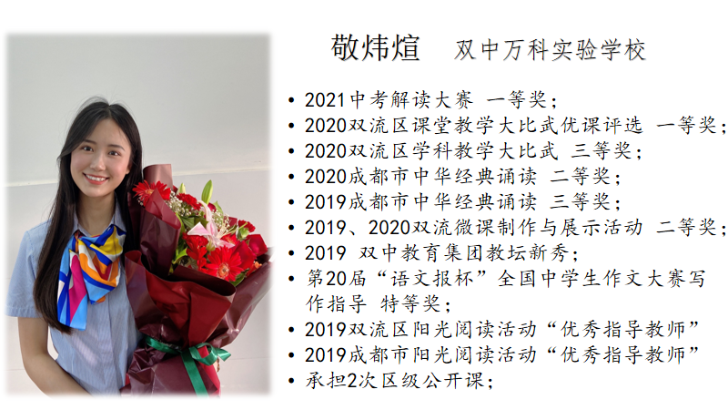
姓名 | 敬炜煊 | 学校 | 双流中学万科实验学校 | 所教年级 | 七年级
生日 | 1995.09.  16 | 学历 | 本科 | 最高荣誉 | 双中教育集团教坛新秀
教学  优势 | - 有课标、教材、学情相统一意识，并在其理论指导下设计有重点有思维有评价效果的语文课堂。  - 喜欢勾连不同语文知识点并思考能否有效教学；喜欢揣摩基于有效教学的创意教学环节和教学活动。  - 善于课堂教学组织，严谨又不失活泼；课堂问题设计及引导注重培养学生的语文思维理性。  - 虚心求教，潜心学习，善于接受正确的新思想、新方法。
教学  劣势 | - 对于单元整体教学、名著阅读教学、作文教学、复习课的课型掌握不够。  - 对学习者的生活学习经验和教学者的教学关键点的整合考虑不完善。  - 课前、课中、课后三个板块的有机统一做得不够好。  - 语文课的灵动生气和韵味美感还有待提高。
专业发展愿景 | 做一位善教、善写、善说、善反思的智慧型教师。
期待在工作室 得到怎样的帮助 | - 希望能学习到不同课型的上课方式，建构自己不同课型的课堂特色，做好知识的传授者。  - 希望能学习并运用新的理论知识，撰写质量较高的论文，参与和教学相关的课题研究，做研究型教师。  - 希望能见识不同的优秀语文人，拓宽自己的语文知识面，形成自己的语文思想。
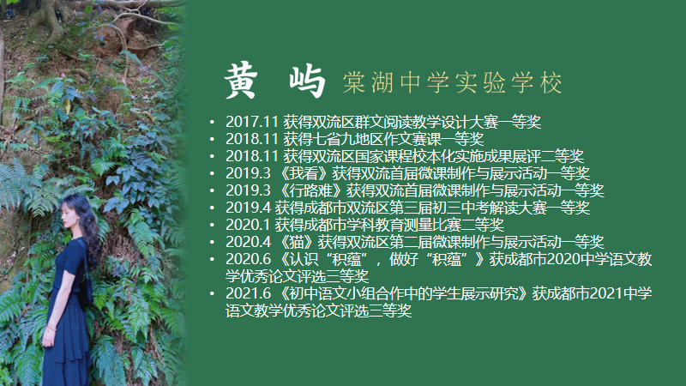
姓名 | 黄屿 | 学校 | 棠湖中学实验学校 | 所教年级 | 八年级
生日 | 1994.7.6 | 学历 | 硕士 | 最高荣誉
教学  优势 | - 能够勾连课程标准的学段目标、教材的编写系统结合学生的学情状况较为准确地确定单课教学的重点和单元教学、多单元教学的序列学习。  - 性格平和，乐于营造宽松和谐的课堂氛围，为学生的学习和教学目标的逐步达成提供较为良好的环境和适宜的推力。  - 能有意识地在课堂中相机进行多领域知识的穿插，拓展语文学习的深度和厚度，促进和催化学生素养的提升。  - 喜欢在作文教学上与学生同赏、同改、同写，相互交流，引导提升。  - 愿意在教学上“精耕细作”，不断尝试新的课堂环节设计、尝试新的教学方法运用、尝试新的教学思想实践。
教学  劣势 | - 课堂教学的节奏把控时有失调，教学内容“舍”与“得”的处理仍然有比较大的问题。在符合课程标准、教材体例的前提下，多个具有教学价值的目标该如何取舍，侧重该如何处理，是当下仍然没有很好解决的问题。  - 在课堂上教学内容的展现容易流于表面，有效期限短，学生在课堂上习得的新知识不能在较长的时间内进行有效的运用。知识的落实率不高。  - 教学理论的素养不够。虽然有意识地向名家课例学习，但是没有找到特别适合自己教学实际的对象，又受各种内外因素不能做到长期学习，这样的学习就不成系统，效率也不高。同时对于教学理论的学习还是有一定畏难情绪，开展并不顺利。  - 同样的，自身的许多教学上的设计与心得没有进行书面的积累，没能将自己课堂或学习的反思及时固化下来。
专业发展愿景 | 希望自己的语文课堂有可“玩味”的特质：无论学生的学情如何，都能够带给学生乐趣；也能让学生真正沉淀下有用的知识素养。
期待在工作室 得到怎样的帮助 | - 希望能够群策群力，共同解决教学上的疑难，促进自身教学水平的提升。  2、希望在工作室良好的学习氛围里恶补自己理论上的缺憾，得到外在的促力，推动自己克服在理论学习上的问题。  3、希望能够拓宽自己的见识，听更多的好课、好讲座，领略更多优秀语文教师的风采，激发自我风格的发掘和培塑。
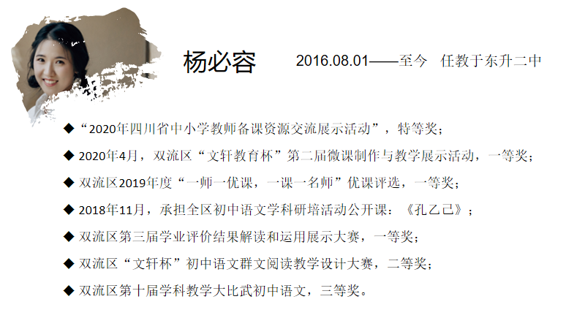
姓名 | 杨必容 | 学校 | 东升二中 | 所教年级 | 八年级
生日 | 1990.12.17 | 学历 | 硕士 | 最高荣誉 | 东升二中优秀教师
教学  优势 | 1.热爱阅读、热爱文学，知识背景扎实，思维活跃，视野开阔；  2.课前教学设计往往流程清晰，层次分明，能较好地体现思维层次的提升；  3.课堂教学中注重培养学生的语文素养，拓宽学生的知识面，重视培养学生的思考能力；
教学  劣势 | 1.备课效率低、课堂效率低，总在赶教学进度；  2.不知道如何去“适应”不同层次的学生，让不同层次的学生都能恰到好处地享受语文课堂；  3.教学评价比较单一，缺乏个性魅力和感染力；  4.课堂的创新性和语文本身的美感不够。
专业发展愿景 | 希望早日成为让自己骄傲的语文教师！  1.能始终保持好奇心、拥有学习能力，也始终具备敏锐的反思能力；  2.能形成自己独特的教学风格，更能随时上出让自己满意的课；  3.能有自己对语文教育独到、深入的思考，做出科研成果；
期待在工作室 得到怎样的帮助 | 1.提升文本解读的能力，多一些对文本的集体研读、思考和讨论；  2.提高课堂教学能力，让课堂教学体现更多地新意和美感，逐渐形成自己的独特风格；  3.拓宽理论视野，学习如何撰写出有深度的语文教学科研论文；  4.高效地提高教学质量，而不是主要采用“夯时间”的方式；  5.希望能有更多地锻炼和展现自己的机会。

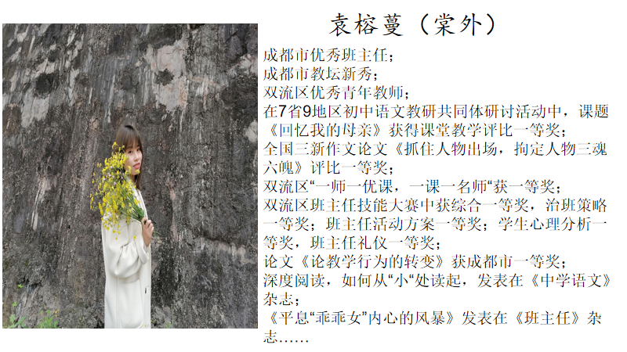
姓名 | 袁榕蔓 | 学校 | 棠外 | 所教年级 | 初2019级
生日 | 1988.7.11 | 学历 | 大学本科 | 最高荣誉 | 成都市优秀班主任 成都市教坛新秀
教学  优势 | - 课前准备充分，能结合文体特点和教学内容设定教学目标，设计教学过程，教学内容比较充实丰富。  - 教学流程清晰，层次分明，板块操作有条不紊，课堂气氛严谨而又不乏热烈、富有生气。  - 课堂教学语言简洁明快，富有激情，幽默诙谐，关注细节，亲和力强。  - 课堂中能较好尊重学生的主体地位，为学生提供创造的空间，较为充分的发挥“小组合作”的教学模式。  - 长期担任班主任工作，比较了解学生的心理特征，能较好的组织教学。
教学  劣势 | - 文本解读的能力有待提高，特别是深入解读、有创意解读的水平还需提升。  - 教学智慧不足，个别环节表现为被学生牵着鼻子走，不能因势利导，很好的来引导学生。  - 课堂的动态生成不够。容易被自己的课前预设所支配。  - 语文课堂是否上出了真正的语文味，这也是本人值得考虑和深思的问题
专业发展愿景 | 通过不断学习、实践、反思、总结形成具有自己特色的教学风格，成为一名智慧型、创新性的老师，快乐的站在讲台上，最后可以做一个享受教学事业的幸福老师。
期待在工作室 得到怎样的帮助 | - 能学习新的教学理念，提升理论水平和实践能力，撰写出有较高水平的论文，往科研型教师方向发展。  - 加强听课、说课、上课、评课等教学基本功的锻炼，在教学上能有自己独到的见解，自己的课堂有特色、有新意、有底蕴。  - 能让自己真正树立起终身学习的意识，保持自己的职业青春，享受语文人的愉悦。

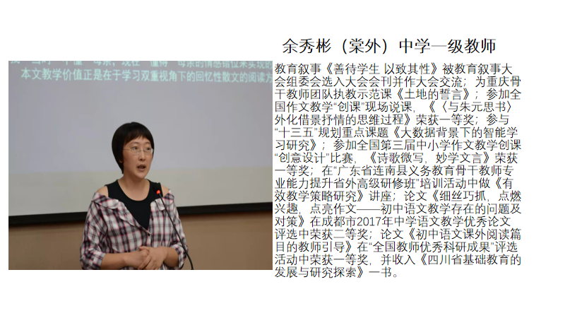

姓名 | 余秀彬 | 学校 | 成都棠湖外国语学校 | 所教年级 | 初一
生日 | 1983年3月11 | 学历 | 本科 | 最高荣誉
教学  优势 | 文本解读和教学设计有自己的想法。  课堂组织管理比较有心得。  对写作感兴趣，并有意识地在写作教学上进行探索。
教学  劣势 | 文本解读和教学设计的精巧高效还有待提高。  教育教学理念有待优化。
专业发展愿景 | 成为课堂高效、学生喜欢、领导满意、自己满意的老师。  能够有自己的教学风格。
期待在工作室 得到怎样的帮助 | 提升自己的理论水平能力、提高专业技能。  在优秀的团队中获得更阳光的心态，更昂扬的学习动力。
◆研究在路上◆

学思砺新 赋能成长
——刘勇名师工作室暑期线上学习活动
文/图 罗丽辉
暑假既是老师们幸福生活之时，又是老师们蓄力成长之际。为了促进工作室老师们的专业技能发展，使老师们的观念得到洗礼，理论得以提高，知识继续积淀，教学技艺更加精进，眼界更加开阔。导师刘勇除了赠与并指导老师们阅读专业书刊外，还组织工作室学员们利用假期线上观摩《语文湿地2021年互联网年会》，并于开学伊始，观看了省教科院专家何立新老师的《语文学科教学内容与目标的精准确定——以统编初中语文教材的教学为例》。

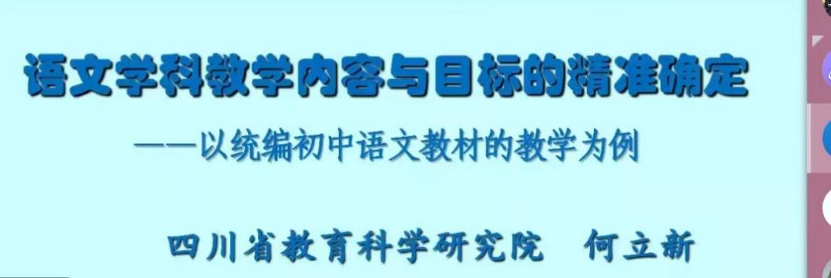
年会为期三天，由尹东、王君老师携语文湿地青春语文名师团队代表亮相。在开幕式上，语文湿地创办人尹东老师向观课老师们讲述了《语文湿地正在做什么》。在讲座中，尹东老师提到了语文湿地的创办理念，发展历史，价值追求，还有其本真性质，这与我们工作室倡导的本真语文的理念追求不谋而合。
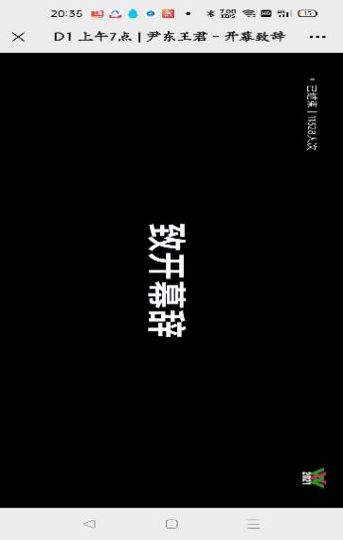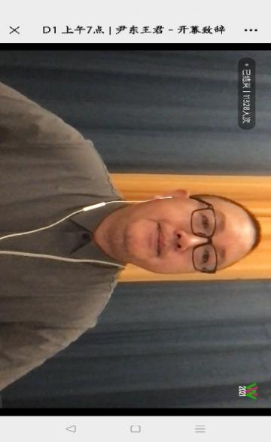
青春语文的首倡者王君老师以《青春语文正在做什么》为题，向老师们阐述了青春语文的文本特质与课型创新研究特点，并详细解读了青春语文的意义疗法，即青春语文追求经由语言文字的学习探索生命的幸福之道。王君老师还说道：我们要热爱生活，也要超越自我。
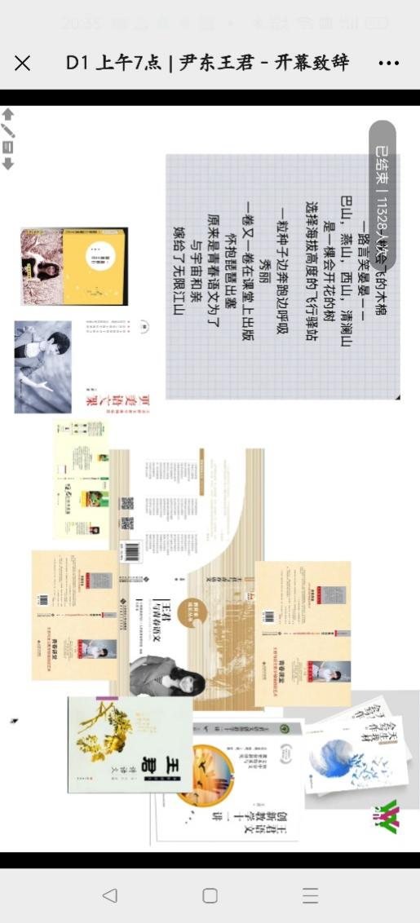
年会第一天，七位老师献上八篇单篇教学课。依次是卢望军老师的《约客》、夏海芹老师的《社戏》、苏丽老师的《卖油翁》、王君老师的《马说》、黄友芹老师的《女娲造人》、杨晶晶老师的《灯笼》、俞春霞老师的《走一步，再走一步》及王君老师的《土地的誓言》。献课老师们都有着深厚的文本解读功力，他们对教学内容的取舍，对教学要点的把控，对学生思维的点拨，令我们茅塞顿开，如有所悟。
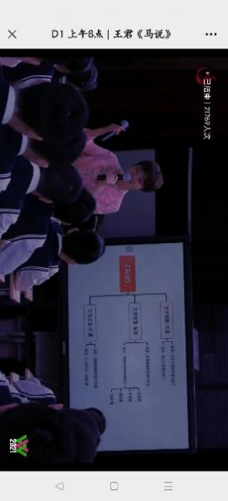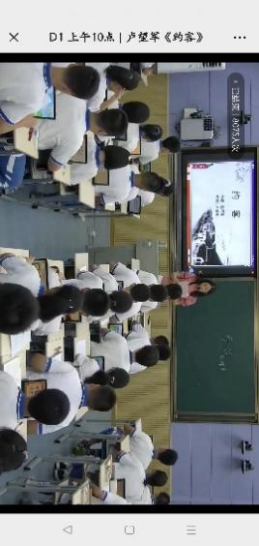
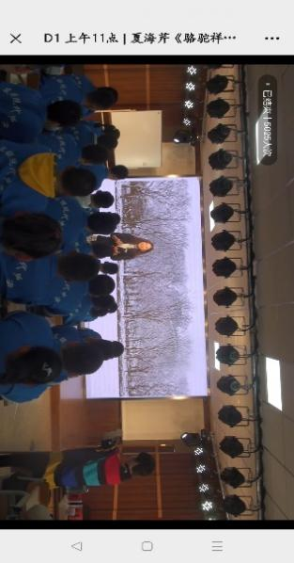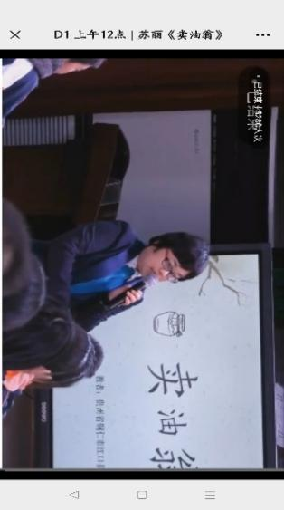
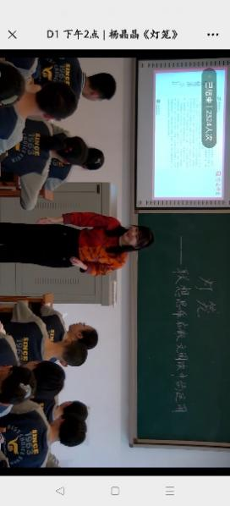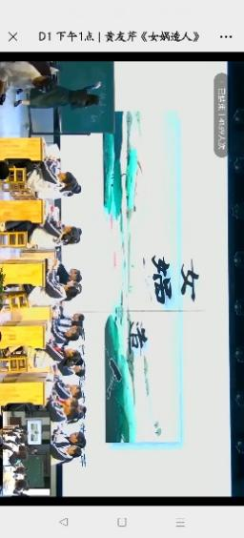
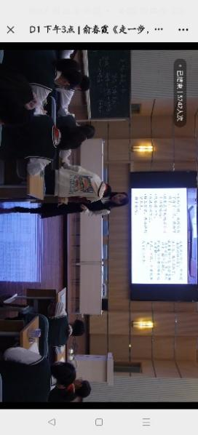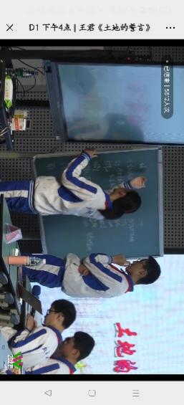
年会第二天是群文教学与整本书教学。群文课有徐敏红老师的《狼》、孙秋备老师的《七下古诗词诵读整合教学》、周忠玉老师的《做一个谦谦君子》及王君老师的《陋室铭》。群文阅读是教育的大势所趋，这些群文课以特定主题为依托，整合教学资源，勾连课堂内外，对观课老师们的群文教学颇具启发性。
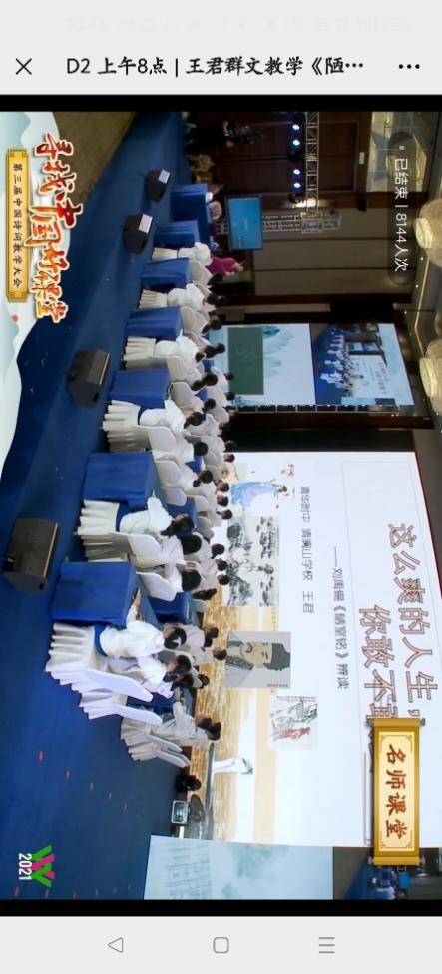
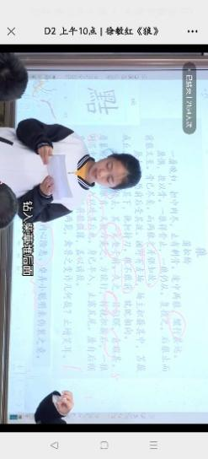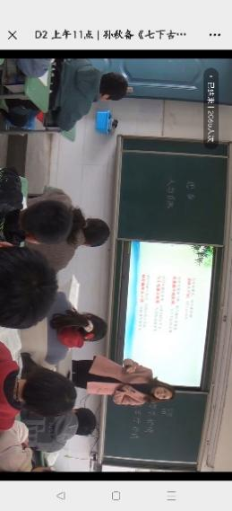
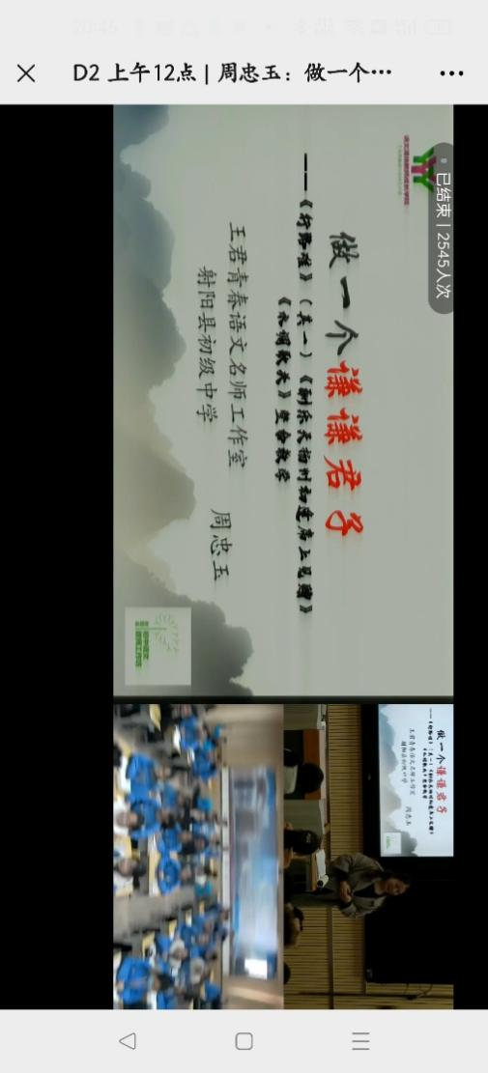
整本书教学有四节课。分别是吴凤云老师的《对科学的探索不止两万里——<海底两万里>读书交流课》、胡金辉老师的《骆驼祥子》、张敏老师的《朝花夕拾》及王君老师的学生创作研讨会《少年狂想曲——李德元作品研讨会》。整本书教学不仅有利于培养学生广泛的阅读兴趣，扩大阅读面，增加阅读量，提高阅读品位还可以使学生思维得到训练，它是双减政策下语文提质增效的有效途径。几位老师的课聚焦于文本某个突出的点，带领着学生或深入文本、或锻炼思维、或交流分享、或激起兴趣，是兼得活与实的课堂。
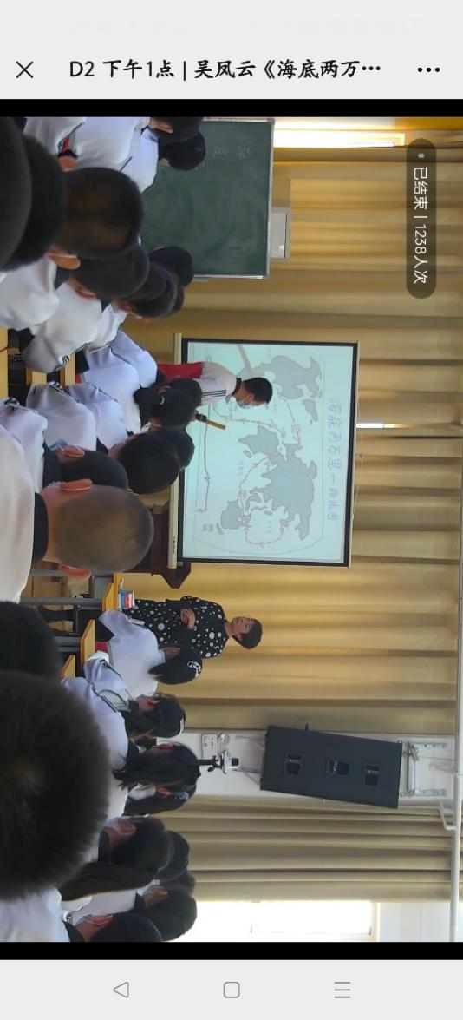
所有献课老师的课堂都在体现文本特质与创新同时，又各具特色，各有所长。这些特质与创新都在一堂堂的语文课中得以展现,在一个个的生命成长故事中得到印证，他们为全国中学教师带来一场场视听盛宴一次次思想冲击。
第三天是教师心理建设和教师专业突围讲座。郝晓琳老师的《做精神明亮的人》、陈建红老师的《生活里的悲与慈》、张绪凤老师的《生命的突围》带给我们精神的洗礼和心灵的安顿。教师专业突围部分有陈海波老师的《读书修炼》、司艳平老师的《专业研究》、陈海亮老师的《迷失与寻找》都以自身成长发展为例为观课老师们指明了教师成长的方向与路径。
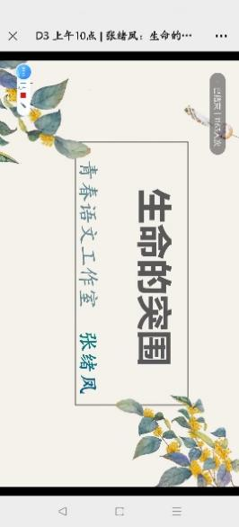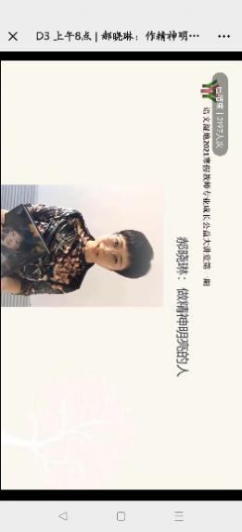
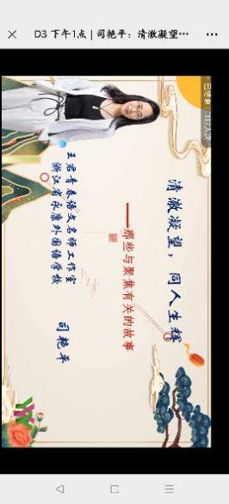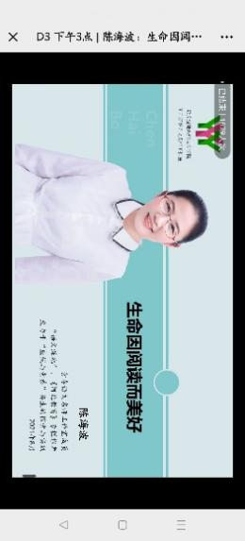
如果说观年会是提高我们的实战技能，那么听何立新老师的讲座就是夯实和提升我们的理论。
9月2日上午四川省教科院专家何立新老师基于双减政策下如何提高教学质量与效率，指导语文教师们精准确定学科教学内容与目标。 何老师告诉我们，首先要明确教学内容确定的原则，即明晰重点难点，融入思想方法，联系生活实际。其次要知道影响教学内容及目标确定的因素，即语文属性、文本特质、编者意图、学生情况、教师素养。接着，何老师还教老师们识别文本特质，区分不同功用文本的教学。还以表格形式整合了各种类型文本阅读教学内容要点，这些要点对老师们的常态教学具有很强的指导性。最后，何老师还强调要重视夯实古代汉语词汇及语法基础，要理解和传承中华优秀传统文化。
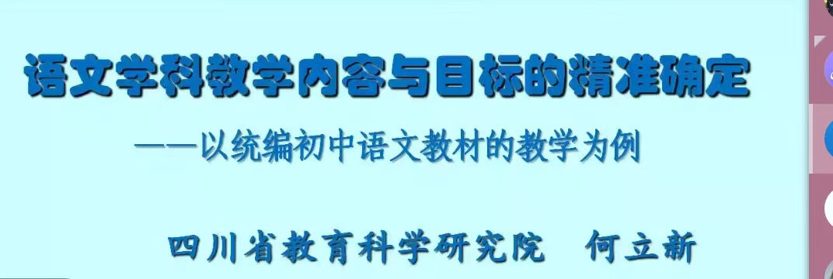
学习是最美的遇见，成长是最好的风景。线上学习名师课堂是为老师们引入了源头活水，何老师的讲座则是在新学期新起点时给老师们以旗帜般的指导，相信今年暑期的充电学习必定使工作室的老师们获益匪浅，在教学路上走得更稳更远！

《秋天的怀念》说课稿
双流中学万科实验学校 敬炜煊 17711011032
说教材
《秋天的怀念》是统编教材初中语文七年级上册第二单元的第一篇写人记事散文，在以“亲情”为话题的单元内容中：
（一）单元内本文的地位与价值
1.第一篇写人记事类文章教学生如何概括事件，品味人物细节描写。
2.通过学生最熟悉的母爱、自我的反思唤醒学生的生活经验和情感体验，理解题目的深层含义。
3. 本文既充满深沉含蓄的母爱，又蕴含深刻的生命感悟，值得学生反复品味领会。“情”与“理”的交织是本篇散文既动情感人又鼓舞人心的根本所在，所以深化理解作者情感和母亲情感是本篇回忆性散文需要达到的最终目标，在达成目标之前的细节语句品析、情景朗诵等就是必要达成手段，使学生能阶梯式深刻理解动人母爱。
（二）本文所在单元的地位与价值
本单元的写人记事在朗诵上既承接上一单元的写景抒情，又为在事件概括、人物形象、主旨把握上为第三单元的写人记事做好铺垫和过渡。
本文既充满深沉含蓄的母爱，又蕴含深刻的生命感悟，值得学生反复品味领会。“情”与“理”的交织是本篇散文既动情感人又鼓舞人心的根本所在，所以深化理解作者情感和母亲情感是本篇回忆性散文需要达到的最终目标，在达成目标之前的细节语句品析、情景朗诵等就是必要达成手段，使学生能阶梯式深刻理解动人母爱。
说学情
（一）学生能初步读出的内容
1.能感知文章内容，说出作者对母爱的赞颂、怀念、感激。
2.能读出作者对母亲的愧疚或者悔恨。
3.能联想到自己的母亲，知道母亲的付出。
（二）学生不能深入把握的内容
1.“说出母爱”对于他们的情感体验而言显得呆板，死气，不灵动，通过基于深刻理解文本的情景朗诵才能活络学生的感性情感，与作者情感共鸣，体会深沉含蓄的情感。
2.这些情感在文本中是从何而来，如何而来的深层阅读与涵泳还无法达到。
3.文中的母亲教会了作者什么，题目有何深意，这些学生还未深入思考。
说学习目标
1.通过课前预习、教师点拨，学生能准确概括发生的事件，掌握一般性写人记事类散文概括事件的方法。
2.通过教师引导解析、示范朗读，师生角色朗读等方式，学生能调动内心感受，设身处地地读出人物的情感态度，正确总结本文感情基调。
3.通过删词、换词等方式，学生能清晰辨别写人记事散文中两种表达方式语句的基本解读方法，深度全面地把握人物形象特点和情感。
4.在语句分析、情景朗诵中，学生能深刻体悟母亲教育作者如何面对有缺憾的生命，挖掘文题深层含义。
说评价任务
【第一课时】
评价任务1：学生寻读文本，标注直接描写史铁生的语句，初步概括史铁生形象。
评价标准：学生能大致说出史铁生的状态、心情并情景式朗读。
评价任务2：学生阅读作者背景，二次评价双腿瘫痪后的史铁生。
评价标准：学生能正确看待青壮年时就瘫痪、长年患病的史铁生。
评价任务3：学生寻读文本，标注对母亲细节描写的语句，第三次深入挖掘史铁生情感。
评价标准：学生能选出细节描写词，换角度识别史铁生对待母亲的另一种态度。
评价任务4：学生寻读文本，第四次概括史铁生情感。
评价标准：学生能找出关键叙述词，延展分析出作者在母亲去世后的情感并情景式诵读。
评价任务5：学生回忆本课所学，总结史铁生形象。
评价标准：学生能整理本课所学，完整全面地评价史铁生形象或情感。
【第二课时】
评价任务6：学生能从细节描写语句中分解出母爱丰富的情感，并情景式诵读。
评价标准：学生能准确概概括出情感词并有感情地朗读。
评价任务7：学生能深刻揭示母爱的伟大。
评价标准：学生能归纳母亲付出的特点。
评价任务8：学生阅读资料，结合所学，领悟母亲教会史铁生的生活哲理。
评价标准：学生能将已学的母爱的伟大迁移转述为作者懂得的生活哲理。
评价任务9：学生能创新式鉴赏本文中史铁生特殊的一生。
评价标准：学生能结合课文和自我体会全面地描述、评价作者。
说资源与建议
1.本文是初中第一篇写人记事散文，有着引领性和奠基性的作用。前面一个单元学习了技巧性朗读和初步揣摩写景语言的方法，你可以在此基础上提升鉴赏语言、锻炼思维的能力。你可以前置和拓展阅读的书目：《我与地坛》《合欢树》《病隙碎笔》
2.本主题的学习按以下流程进行：梳理全文主要事件→选读描写或叙述语句→品味关键词、细节描写→深刻理解人物形象和情感→领悟生活哲理
3.本主题的重点是理解作者复杂情感，总结感情基调，反思情感回报。难点是如何对关键语句进行全面、深刻的理解，你可以通过评价任务突破本节课的难点。
4.你可以通过每个评价任务中的的正确度、完整度来判断自己对学习目标的掌握程度。作业有三组类型供你学习检测。
说教学过程
【第一课时】
预习检测
导入
我将以文中插图导入，询问同学们看到插图中的史铁生是怎样的？他之前又是怎样的呢？
共情沉沉的病痛（检测目标1、2）
顺势带领学生聚焦举例的品读语句，在这一评价任务中老师给出分析框架，师生先合力分析“我读出了双腿瘫痪后怎样的史铁生？”；接着，教师指导学生做语气符号标记和写情感提示语，教师范读后，学生跟读。
再检测学生，让他们能够根据范例，找出如下直接描写作者的句子，分析出作者除了“暴怒无常”以外的情感，预设学生可能对史铁生有这些印象：他是沉重悲伤的；对生活的绝望的/悲观；极不耐烦的。
接着引导学生过渡，从分析来看，史铁生的生活好像一团糟，他对生活的也泄气了，好像我们对他的印象总不那么好，但是我们试图走近他再看看呢。我适时出示史铁生病情的资料，目的想让学生能够说出“理解”这个词。评价任务1的两个学生活动目的想让学生由不理解作者到理解作者，逐渐深入共情作者情感，总结出沉重的感情基调。同时，将学生对作者的情感认识从浅层开始向深层过渡。
二、共情悄悄的关注（检测目标1、2）
接着我再引导，我们能够理解他身体和心理共同承受的致命打击，但好像仍然不理解他以烦躁的态度对待母亲。可是，他真的不关心母亲吗？我们来看看这句话，（PPT），要求学生从描写母亲的语句中转换视角，再次深入读出了双腿瘫痪后怎样的史铁生。活动中引导学生关注“悄悄地”“偷偷地”这些副词，并总结正是这些细节描写让我们明白，原来作者没有不关心母亲，没有完全忽视母亲，他在默默关注，感受母爱，总结出含蓄的感情基调。这一评价任务目的是（PPT），因为教参中也有提及“作者在在写篇回忆性文章时，心情也是非常复杂的。当年和母亲在一起时，虽然也有脾气暴躁、极不耐烦的表现，但内心深处仍然能够感到母亲的关怀，表达了儿子对母爱的深切感受。” 正因为是学生容易忽视的盲区，所以我紧跟上一任务，再次检测学生对作者悄悄关注母亲的敏锐度。
三、共情深深的愧疚（检测目标1、2）
承接上一环节，教师引导：史铁生注意、感受到的是照顾他时候的母亲，他却没有关注到什么？（学生能很容易答出来母亲的病情，所以顺势聚焦聚焦2、4、5、6段），再让学生第四次深入感受史铁生。在这一环节预设学情是比较容易概括出“愧疚”“悔恨”等词语，所以我会把重点放在分析方法和朗读上，仍然引导学生关注副词，但同时要让开拓他们的分析思维，知道，除了找最常见的细节描写，我们还可以找叙述句中的关键词。这一环节目的是将学生对作者的情感认识引入另一角度，避免单一理解，并且学会关注叙述句语句中的副词深入赏析。
读懂史铁生（检测目标2）
最后，用一个评价任务总结本堂课的内容，让学生重新审视自己的阅读，回忆课堂所分析的内容，我读出了双腿瘫痪后怎样的史铁生？帮助学生重新整体全面感受史铁生的情感、形象。有效检测4次阶梯式深入的学生活动。
第一课时4个环节主问题都是一样的“我读出了怎样的史铁生？”但是，根据聚焦的内容，视角不同，设计的学生活动让每一次分析都有对内容和情感的针对性，都有另一角度的理解。让学生对双腿瘫痪后作者的情感不断深入领悟、体验，逐层递进，真正做到“理解”这个词，达到“学生能调动内心感受，设身处地地读出人物的情感态度，正确总结本文感情基调。”和“深度全面地把握人物形象特点和情感。”这两个学习目标。
这是我第一课时的板书设计。
最后是我第一课时的作业设计。作业的数量一共五道题，预估15分钟做完；内容包含课内课外；课内主要是考查记忆基础知识，课外主要是考查分析理解。形式上既有口头朗诵作业，也有书面作业；难度上进行了分层设计。
【第二课时】
一、懂母爱之花（检测目标1、2）
接着是本文第二课时，承接上节课的内容，提问儿子脾气暴怒无常，我们关注过母亲的情绪吗？引导学生关注母亲在文中表现出的两种情绪：哭和笑。再提问母亲的情绪中体现了她哪些复杂的情感，让学生运用上节课学习的细节描写方法分析，并运用上节课学习的朗诵方法，深情诵读。预设学生能分析出母亲的宽容、担忧、理解、隐忍、克制、对未来的期待。
接着提升总结学生的回答，从母亲的情绪表露方式看出史铁生母爱的伟大在于1.隐忍消极，展露乐观：2.隐忍苦难，展露坚强：3.隐忍自己，展露母亲。再检测学生基于刚才作者懂得内容的分析，还能找到母亲在这三方面的其他表现吗？引导学生分析其他描写母亲的关键语句。
教师总结：都说父爱如山，默默不语，可史铁生的母亲展现了好似男子的坚强，但这份母爱不像山棱角硬朗，而是像菊花一般温柔又坚韧。母爱的无私，是完全忘掉了自我，母亲爱我，以生命为代价，以心，以血，以情，以生命，养育了我这一朵菊花。化作春泥更护花，母亲以母爱之花，育人生之花。
顺势提问学生“你看到另一朵秋菊了吗？”学生此时的内容理解和情感体验都已经沉淀下来，能领悟文章主旨，我再以老舍《我的母亲》的选段作为对本位生活哲理的考试，变式提问：史铁生的母亲抱憾离世，但却他不是无根的花，为什么？请运用本节课已学的内容分析。让学生把母爱的伟大之处迁移为母亲教会作者的生活哲理。
接着再次深入引导，做到乐观和坚强终究凭借谁的力量呢，出示相应资料，让学生总结出自我。最后老师利用最后一段提问“史铁生看到的菊花灿烂绽放，颜色绚丽，那你打算给这朵人生之菊涂上什么颜色？结合所学内容和自我体会，分享你的观点。”意图在于最终升华学生对史铁生的特殊经历、懂得的生活哲理的理解与评价。
本课以时空对话，温情圆梦作为结尾，让学生读懂母亲教给作者的生活哲理。同时懂得作者知行合一，真正用行动回报了母亲，让学生可以反思自己是否只是感动而没有回报。2.时空对话渲染温馨动人的氛围，让学生回味秋菊的香气。
板书以绽放的菊花为载体，将史铁生比作母亲精心培养的秋菊，在他领悟母亲的情感、教会的生活哲理后，秋菊由濒临枯萎转变为生机勃勃，秋菊绽放的过程就是史铁生慢慢懂得母亲付出的过程。
最后是本课时的作业设计，作业的数量一共7道题，预估30分钟做完；内容包含课内课外；课内我选择课后思考探究题，课外主要是考查ppt。形式上既有口头朗诵作业，也有书面作业，还有感恩实践活动；难度上进行了分层设计。

《秋天的怀念》说课稿
成都市双流区彭镇初级中学 刘湘 13518126412
一、教学目标
1、深入地理解作者的复杂情感：对母亲深切的怀念，自己的悔恨与愧疚，对于生存困境中“好好儿活”的领悟。
2、掌握人物的神态、动作、语言等细节描写，感受人物形象。
3、感悟蕴含在字里行间的母爱，引发对生活态度的积极思考。
二、教学时间：2课时
三、教学过程
第一课时
学习目标：
1、随文识记生字词。
2、在通读课文的基础上，理清思路，理解主要内容，体味和推敲重要词句在语境中的意义和作用。
3、掌握人物的神态、动作、语言等细节描写，感受人物形象。
新课导入：
简介作者生平
史铁生（1951—2010）当代作家，原籍河北涿县，生于北京。21岁时突然得了一场重病，导致双腿瘫痪，也是在这一年，他的母亲去世了。后来史铁生患肾病并发展到尿毒症，靠着每周3次透析维持生命，自称“职业是生病，业余在写作”。
活动一、整体感知内容
1、默读课文，说说你读到了哪些情感？这篇散文写了哪几个方面的事？
预设：情：母爱的艰辛和伟大。
作者对母亲的深切感怀，以及悔恨愧疚之情。
面对生命的残缺遗恨，勇敢镇定地“好好儿活”。
事：我双腿瘫痪，脾气暴怒，母亲小心安抚我；
母亲央求我北海看花；
母亲隐瞒病情；
母亲临终牵挂我们；
妹妹推我北海看菊。
2、课文一共有几次提到“看花”？（三次看花是课文叙事的主线）
第一部分：“我”暴怒无常，母亲劝“我”看花，因“我”拒绝未看成。
第二部分：母亲央求“我”看菊花，因母亲突然辞世未看成。
第三部分：母亲去世后，“我”由妹妹陪伴看了菊花。
活动二、围绕“好好儿活”，探讨母爱的内涵
引用作者的文章，引出后面对课文的思考
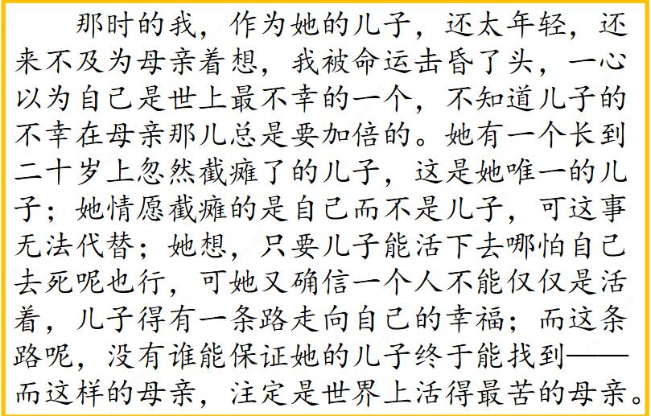
1、作者在《我与地坛》中说，母亲希望“儿子得有一条路走向自己的幸福”，请用课文中的话说说，母亲希望儿子怎么活着才能走向自己的幸福？
预设：课文有两处写到母亲说“好好儿活”。
2、“咱娘儿俩在一块儿，好好儿活，好好儿活……”这是母亲对儿子说的话，儿子是怎么不好好活了？母亲才会说出这样的话，请用课文中的句子，朗读给大家听。
3、突然没了双腿，作者这样做，你们怎么看？
预设：（1）能理解，痛苦；（2）面对苦难，自暴自弃，绝望。
4、母亲呢？我自暴自弃，想轻生，母亲怎么做？（赏析细节描写）
母亲就悄悄地躲出去，在我看不见的地方偷偷地听着我的动静。当一切恢复沉寂，她又悄悄地进来，眼边儿红红的，看着我。
“悄悄地躲”看出母亲深深理解“我”的痛苦需要发泄，用宽厚的母爱容忍着“我”的暴怒，“偷偷地听”说明母亲牵挂、、关切、担忧“我”，怕“我”有什么过激的行为伤害了自己，母亲躲出去了，她的心却一刻也没有离开“我”，时时关注着“我”，“红红的”说明母亲强忍着内心的悲伤，这两句话运用动作描写和神态描写，表现了母亲对“我”的宽容、理解及关心。
你从中看出了什么？
明确：多次使用“悄悄地”。
2）你从这些叠词中读懂了什么？
明确：这几个叠词真切而传神地描写出母亲生怕自己的一点儿疏忽，就会触碰到儿子的痛，要躲也是悄悄地躲，要听也是偷偷地听，想哭也只能忍着，这份爱爱得小心翼翼，爱得如履薄冰，爱得隐忍深沉。
（2）母亲扑过来抓住我的手，忍住哭声说：“咱娘儿俩在一块儿，好好儿活，好好儿活……”
“扑”、“抓”、“忍”是动作描写，母亲痛心焦急，她多么想扑灭儿子轻生的念头，立刻阻止“我”的自暴自弃，母亲以强大的毅力克制自己的悲情，恳求着儿子坚强起来，珍惜生命。
（3）母亲进来了，挡在窗前……理解、体贴
“挡”是动作描写，母亲怕“我”看到落叶凋零的萧条景象而触景生情，产生悲观情绪，于是挡住“我”的视线，表现了母爱的细腻。
小结：细节中，平常小事上，是深沉细腻、毫不张扬、无私宽厚的母爱。母爱就在一个个动作、一个个神情、一句句话语里。
第二课时
学习目标：
1、深入地理解作者的复杂情感：对母亲深切的怀念，自己的悔恨与愧疚，对于生存困境中“好好儿活”的领悟。
2、联系生活实际，唤醒对母爱的体验，学习在磨难中坚强成长的品质。
活动一：概括母亲的形象
1、母亲希望儿子“好好儿活”，她自己活得“好”吗？划出课文中让你深感母亲的“苦”的句子，深受苦楚的母亲，“好好儿活”了没？
预设：母亲的“苦”体现在：既要忍受儿子残疾又暴躁绝望的状态对心理的折磨，又要忍受癌症晚期对身体的折磨，但她没有突然把面前的玻璃砸碎，没有猛地把手边地东西摔向四周的墙壁，还体贴入微地照顾我，只有伟大而无私的母爱，才有这样的力量。母亲也以她自己朴实的言行，教育着儿子如何面对有缺憾的生命。
2、概括母亲的形象
细心体贴：母亲挡住落叶，怕我看到更加悲伤，对“跑”“踩”比我还敏感。
坚忍顽强：母亲肝痛到了极点也不说一声，儿子瘫痪，暴怒无常，母亲也从不灰心绝望，而总是耐心激励，总是坚忍地面对生活地苦难。
睿智从容：母亲懂得人生无论遭遇什么厄运，都要顽强坚韧地“好好儿活”，活出自己的尊严与幸福。
慈爱容忍，伟大无私：母亲一心只想着能为儿女做点事，而完全没有自己，临终前也只牵挂着儿女。我暴怒无常，母亲没有任何责骂，只有理解、安慰、包容。
活动二、升华意蕴-“好好儿活”
1、儿子终于懂得了母亲说要“好好儿活”的道理，最后浓墨重彩地描写了秋天的菊花，这段文字仅是描写菊花的盛开吗？（齐读尾段）
预设：“秋风中正开得烂漫”的菊花，象征了母亲坚韧、乐观菊花一样的精神品格，使人联想到母爱的崇高、圣洁，也象征“我”坚定的生活信念的怒放，自我生命之花怒放，我正以积极乐观、振奋昂扬的姿态面对生活、面对苦难。
多姿多彩的菊花，还象征着人生百态——或淡雅，或深沉，或热烈激情，或圣洁崇高，但不管哪一种都应该活出一种姿态，活出自己的个性，活出自己的尊严，活出自己的价值，活出自己的精彩！这就是母亲的期望。
2、比较一下，这一处的“好好儿活”和第一段的有什么不同？
预设：与开头“好好儿活”的沉郁气氛形成鲜明对比，折射出作者心理和情感的变化：由暴怒无常最终至豁达宁静。
3、为什么课文题目叫做 “秋天的怀念”？
（1）文章回忆的往事发生在秋天。
（2）文章表达的是对母亲的怀念。
（3）秋天常常隐喻生命的成熟、思想感情的沉淀。暗示作者经受过命运残酷的打击，经历过暴躁绝望的心理过程，在母亲去世后，在菊花绽放的秋天，真正体会到母爱的坚忍和伟大，懂得了母亲的期望，悟出了生命存在的意义，悟出了生命应有的顽强洒脱的姿态。“怀念”直接指向母亲，“秋天”蕴含“生命”的意味。
活动三、总结
在母亲的影响下，儿子后来振作起来，取得了卓越的成就，人生道路漫长，无论怎样，我们都要对生活一直有希望，要好好儿活，。但是怎么活，活出什么样，需要同学们去思考、去践行。
作业设计：
本文唤起了你对母爱和生命的哪些感悟？
让学生静心回味自己的生活体验，想一想哪些事情曾让你感受到母亲的爱？你感受到的母爱与作者笔下的母爱有什么异同？你是否也有过对母爱的漠视、对母亲的愧疚？你的生活状态和心情和作者有没有什么相同之处？对以上问题有选择地回答，写成文字。

《秋天的怀念》说课
怡心第一实验学校 罗丽辉 18080406284
一、说教材
课标：
1.欣赏文学作品，有自己的情感体验，初步领悟作品的内涵，从中获得对自然社会人生的有益启示。
2.对作品中感人的情境和形象，能说出自己的体验，
3.品味作品中富于表现力的语言。
单元：
《秋天的怀念》是七年级上册第二单元的第一篇课文。本单元所选的文章以亲情为主题，以不同的生活为背景，抒发了同样感人至深的亲情。
文本：
本文饱含了作者对母亲深切的怀念，自己的愧疚和悔恨，以及对生命的感悟。文章语言朴素真切，写出了作者生活的真实体验，在语文能力的培养和情感提升方面其地位十分重要。
二、说学情
初一同学具备一定的朗读能力和表达能力但理解能力、感悟能力稍弱。学生在小学时已初步掌握了整体感知叙事类作品的一般方法。学生对母爱的理解相对容易但因其人生经历不够，所以在理解作者生命感悟时会有一定难度。
三、说教学目标
第一课时目标
1.朗读课文，能读出语气节奏的变化。
2.能通过抓人物细节描写体会母亲对我的爱，进而理解“好好儿活”的含义。
第二课时目标
1.能通过抓关键句，体会“我”的悔恨
2.理解标题的作用
四、说教法学法
根据教材和学生的分析，我认为这种情感浓重的作品应该重在阅读与感悟上。《新课程标准》对作品阅读的要求是“逐步培养学生探究性阅读和创造性阅读的能力。”因此本课采用“抓细节之美——品言语之情——悟人生之道”的教学方法，引导学生运用“品析重点词句，感悟人间真情”的方法，灵活运用合作交流、探究，情感朗读等学法法养成良好的阅读习惯，从而提高理解和运用语言文字的能力。
五、说教学过程
一个人能够被铭记从来都不是因为苦难，而是相比于光鲜的皮囊下那颗坚强的灵魂
(一)、介绍作者，揭题引入
1.史铁生21岁双腿瘫痪,后又患肾病并发展到尿毒症,靠着每周3次透析维持生命。自称“职业是生病,业余在写作”今天，我们将通过《秋天的怀念》走进这位特殊作家的一段特殊人生。
(设计意图:介绍作者特殊的人生经历,引导学生更好的体会本文的情感。)
2.请问同学们就标题获得了哪些信息？
预设：时间 情感 引出母亲
(二)、初读课文，感知苦难
1.《我与地坛》中说“而这样的母亲，注定是世界上活得最苦的母亲”，请找出文中与之类似的句子：像她那一生艰难的生活
板书 苦、难
2.朗读全文，结合具体语段分析母亲的苦与难
预设：儿子突然瘫痪 自己患了肝癌 女儿还未成年……
(三)、研读“好好儿活”，感受生命真谛。
理解文中反复提及的“好好儿活”的意义
A、走进母亲自身的“好好儿活”。
母亲是如何自己好好儿活的？学生默读、分享
B、走进母亲的让儿子“好好活儿”。
1.儿子是怎么不好好活了，母亲才会说出这样的话？请找出课文中的相关句子，朗读给大家听，（此处重点指导朗读的重音、节奏、语调）
2.细读课文，找出母亲让“我”好好儿活的细节，说说其打动你的理由（此处学细节描写）
重点品读语段:母亲就悄悄地躲出去……她比我还敏感。她又悄悄地出去了。
师引导学生关注母亲的动作:躲、偷听、挡,感受母亲对儿子的无微不至的关爱,对暴怒儿子的隐忍、体贴。也有可能学生关注到叠词，否定词，对比强烈的词等都应予以肯定。
朗读：引导学生关注朗读重音节奏、语调语速 师生共读
C、走进作者的“好好儿活”
1.作者现在是怎样好好儿活的？
资料一:史铁生在1979年开始创作,1983年和1984年分别以《我的遥远的清平湾》和《奶奶的星星》荣获全国优秀短篇小说奖。在苦海泛舟的岁月里,史铁生创作了20部短篇小说、6部中篇小说、2部长篇小说、18部随笔散文、2部电影剧本。
资料二:2010年12月31日凌晨,史铁生突发脑溢血逝世,享年59岁。史铁生将自己身体唯一完好无损的肝脏和眼角膜捐献。
2.结合资料,探究史铁生为什么要捐献自己唯一完好的器官?加深对文章主旨的理解。
D、走进现实的“好好儿活”
1.请例举现实中好好儿活的人
作为中学生，我们应该怎样好好儿活？
第二课时
（四）、品读悔恨，体会母子情深
全文无一处、无一字提及母爱,但母爱渗透于每件事、每句话、每一表情动作,甚至每个字上;句句含情,字字如金,铸就一篇感人至深的经典美文。
——胡山林教授《史铁生散文精选》
在那段日子里——那是好几年长的一段日子,我想我定使母亲作过了最坏的准备了,但她从来没有对我说过: “你为我想想”。事实上我也真的没为她想过。那时她的儿子,还太年轻,还来不及为母亲想,他被命运击昏了头一 心以为自己是世上最不幸的一个,不知道儿子的不幸在母亲那儿总是要加倍的。 我已经懂得了，我已经懂了，可我已经来不及了。
——《我与地坛》
1、反复述说的来不及道出了作者无尽的悔恨与愧疚，请在文中找找还有哪些词蕴含着类似的情感？
可我却一直都不知道,她的病已经到了那步田地。
她出去了,就再也没回来。
看着三轮车远去,也绝没有想到那竟是永远的诀别。
(“欣赏文学作品,品味作品中富于表现力的语言。”引导学生抓住关键语句,通过反复朗读,从字里行间体会作者深沉含蓄的感情，对于母亲深深的悔恨与愧疚)
（设计意图:考虑七年级学生年龄和阅历有限,无法深刻体会作者丰富的情感故引入史铁生《我与地坛》的相关片段,缩短学生与作品深沉情感之间的距离。)
2.出示《合欢树》《我与地坛》选段，找出蕴含同样情感的语句加以体会
3.理解标题的含义（深层含义需老师引导）
4.小结
树欲静而风不止，子欲养而亲不待。让我们对亲人多一些爱心，耐心，细心与关心，明天与意外谁也不知道哪个先来，不要待时过境迁，空余恨
（五）、创写，加深主旨理解
母亲要好好儿活，为了 ：
史铁生要好好儿活，为了 ：
我要好好儿活，为了：
（五）作业设计
1.以《妈妈我想对你说》为题，给自己的妈妈写一封信。
2.继续阅读《我与地坛》读懂作者对生命的感悟
（六）板书设计
秋天的怀念
母亲(爱) 好好儿活(悟) 史铁生(悔)

《秋天的怀念》第二课时
黄屿 棠湖中学实验学校
【课时目标】
通过分析言行细节，把握人物形象和情感；
通过创设情境假设还原，感受回忆性散文的复合情感；
通过研读景物描写和比对反复出现的关键语句，深入理解作品思想。
一、读出病痛阴云下的母亲
1、解开行为细节背后的秘密
（1）母亲面对我的痛苦以及由痛苦而生的暴怒，她有怎样的行为表现，请将相关语句勾画出来。
母亲就悄悄地躲出去，在我看不见的地方偷偷地听着我的动静。当一切恢复沉寂，她又悄悄地进来，眼边红红的，看着我。
她总是这么说。
母亲扑过来抓住我的手，忍住哭声说……
母亲进来了，挡在窗前
她憔悴的脸上现出央求般的神色。
她高兴得一会坐下，一会站起
她也笑了，坐在我身边，絮絮叨叨地说着
她忽然不说了。对于“跑”和“踩”一类的字眼，她比我还敏感。她又悄悄地出去了。
（2）母亲为什么有这样的表现呢？让我们尝试用追问的方法走进母亲的内心。
方法一：对动词追问
示例：“躲”——为什么要躲——要给孩子留下发泄的空间。
方法二：对修饰语追问
示例：“悄悄地”——为什么要悄悄——担心孩子情绪的恶化
请参照示例，运用两个方法，在文中进行旁批。
【灵活】在学生回答追问分析后，引导学生转换视角，以母亲的角度说一两句心理旁白。
（4）读读作者为母亲写下的内心旁白，结合材料中的加黑字，说说母亲在“我”瘫痪时，内心充满了 。【明确】隐忍的担忧、惊恐。
资料一：她知道我心里的苦闷……但她又担心我一个人在那荒僻的园子里整天都想些什么。……母亲知道有些事不宜问，便犹犹豫豫地想问而终于不敢问……只是在她猝然去世之后，我才有余暇设想，当我不在家里的那些漫长的时间，她是怎样心神不定坐卧难宁，兼着痛苦与惊恐与一个母亲最低限度的祈求。
2、读出语言细节未尽的思虑
（1）母亲又对我说了些什么呢？
“听说北海的花儿都开了，我推着你去走走。”
“咱娘儿俩在一块儿，好好儿活，好好儿活……”
“北海的菊花开了，我推着你去看看吧。”
“你要是愿意，就明天?”
“那就赶紧准备准备。”
“看完菊花，咱们就去‘仿膳’，你小时候最爱吃那儿的豌豆黄儿。还记得那回我带你去北海吗？你偏说那杨树花是毛毛虫，跑着，一脚踩扁一个……”
“我那个有病的儿子和我那个还未成年的女儿……”
（2）发现矛盾：以第一句话为例，儿子在大发脾气，母亲为何会提到无甚关联的看花？可见话里有话，我们不妨尝试给她补上。
“听说北海的花儿都开了， ，我推着你去走走。”
示例：“听说北海的花儿都开了，我想你多看看生机些的景，别憋在屋里伤心，我推着你去走走。”
（3）这些内容却并没有在母亲的语言中出现，为什么？
【明确】再次点明隐忍之爱
（4）让我们把无声的爱读出来。
二、再读 的我
1、母亲对 “我”深沉的爱，她隐忍的痛，当时的“我”知道吗？
（1）两次对话：从两场对话的结尾可以推测，“我”并没有接受母亲满含爱意的劝慰。
（2）其他“不知”的语句。
可我却一直都不知道，她的病已经到了那步田地。后来妹妹告诉我，她常常肝疼得整宿整宿翻来覆去地睡不了觉。
我没想到她已经病成那样。看着三轮车远去，也绝没有想到那竟是永远的诀别。
别人告诉我，她昏迷前的最后一句话是：“我那个有病的儿子和我那个还未成年的女儿……”
2、若你就是史铁生，若你知道，你会怎样？
可我却一直都不知道，她的病已经到了那步田地。后来妹妹告诉我，她常常肝疼得整宿整宿翻来覆去地睡不了觉。若我早早知道她重病，我一定 。
看着三轮车远去，也绝没有想到那竟是永远的诀别。若我知道这是我们的最后一面，我一定 。
3、明确：可我偏偏不知道。所以母亲夜里疼痛难眠，白日里对我关怀备至的时候，我置之不理。所以母亲被带到医院时，我以为只是寻常小病，却再也没看到她对我睁开眼。我嫌她啰嗦絮叨，她也再也无法再与我说哪怕一个字了……
这些语句里，有一个 与母爱失之交臂懊悔不及 的我
4、再读相关语句
5、【明确】这个“我”，是后来遭逢丧母之痛执笔写作的“我”，与先前沉浸在自己命运突转锐痛中的“我”遥遥相望，情感几多拉扯，两种痛苦的叠加，更增添文章的悲情色彩。
但秋天并不只寓意悲伤，它还寓意着收获与成熟。
三、读懂秋天里“我”的“收获”
1、“我”收获了 一份懂得
【明确】我懂得母亲没有说完的话。妹妹也懂。我俩在一块儿，要好好儿活……
2、为什么我们推想是这句话？
【明确】“咱娘儿俩在一块儿，好好儿活，好好儿活……”
3、这句话反复两次出现，有何异同？
【明确】两处都强调“在一块儿”的相互依靠；强调“好好儿活”的人生态度。而不同在于前者是 “我”被动接受者；后者是“我”自主萌生。
【再明确】这就是心境的变化。
4、还从哪里能看出来这份变化呢？
那天我又独自坐在屋里，看着窗外的树叶“唰唰啦啦”地飘落。
又是秋天，妹妹推着我去北海看了菊花。黄色的花淡雅，白色的花高洁，紫红色的花热烈而深沉，泼泼洒洒，秋风中正开得烂漫。
两处景物有什么不同？
景物特点：衰败与烂漫
看景状态：独自与同行
梳理内容：不懂时的眼中秋天是 ，懂得后眼中的秋天是 。（填形容词）
升格理解：不懂时眼中的人生是 ，懂得后眼中的人生是 。
人生态度：“活什么劲”与“好好儿活”
5、正因懂了“好好儿活”，坐在轮椅上的史铁生是笑着的：他朝着什么笑呢？
资料二：不断的苦难曾使约伯的信心动摇，他质问上帝：作为一个虔诚的信者，他为什么要遭受如此深重的苦难？但上帝仍然没有给他福乐的许诺，而是谴责约伯和他的朋友不懂得苦难的意义。上帝把他伟大的创造指给约伯看，意思是说：这就是你要接受的全部，威力无比的现实，这就是你不能从中单单拿掉苦难的整个世界！约伯于是醒悟。（《病隙碎笔》）
6、也正因朝着痛苦微笑的勇气，史铁生才收获了自己的传奇人生。
资料三：韩少功：“史铁生是一个生命的奇迹，在漫长的轮椅生涯里至强至尊；一座文学的高峰，其想象力和思辨力一再刷新当代精神的高度；一种千万人心痛的温暖，让我们在瞬息中触摸永恒，在微粒中进入广远，在艰难和痛苦中却打心眼里宽厚地微笑。”
【明确】在这个秋天，史铁生收获了苦难顿悟之明。

四、读透这个秋天
1、结合学习，思考题目中的“秋天”有哪几层意义？
【明确】自然季节之秋、人生境遇之秋、心境颓唐之秋、收获人生智慧之秋
2、“我”又怀念了些什么呢？
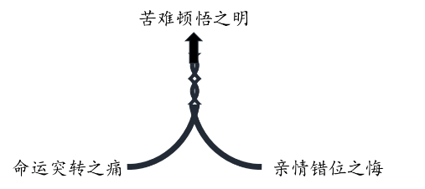

散文的“教”与“学”
余秀彬 棠湖外国语学校
一、散文这一类
《课程标准》涉及散文阅读主要有两条：1.在通读课文的基础上，理清思路，理解主要内容，体味和推敲重要词句在语言环境中的意义和作用。2.欣赏文学作品，能有自己的情感体验，初步领悟作品的内涵，从中获得对自然、社会、人生的有益启示。对作品的思想感情倾向，能联系文化背景作出自己的评价；对作品中感人的情境和形象，能说出自己的体验；品味作品中富于表现力的语言。
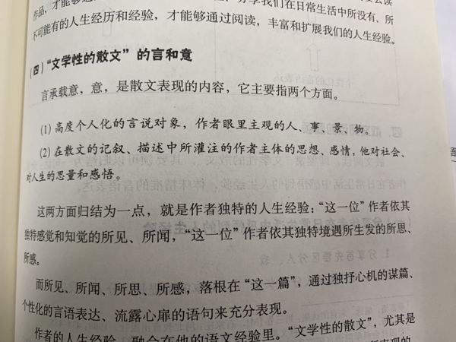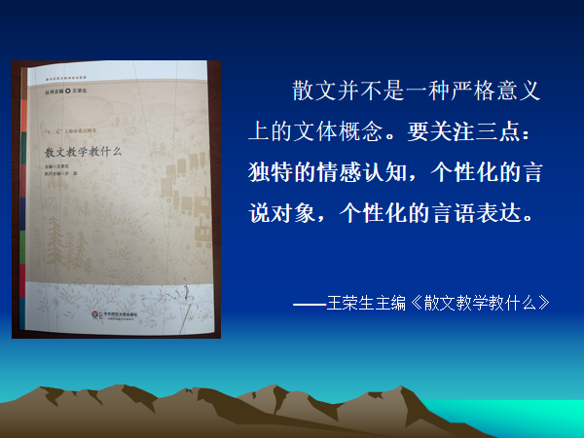

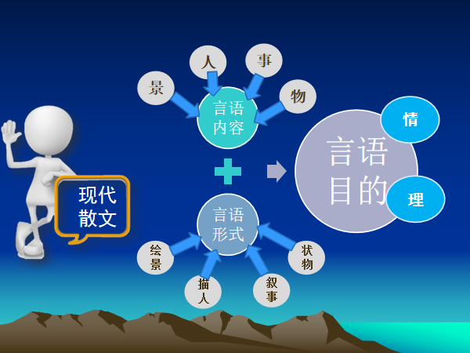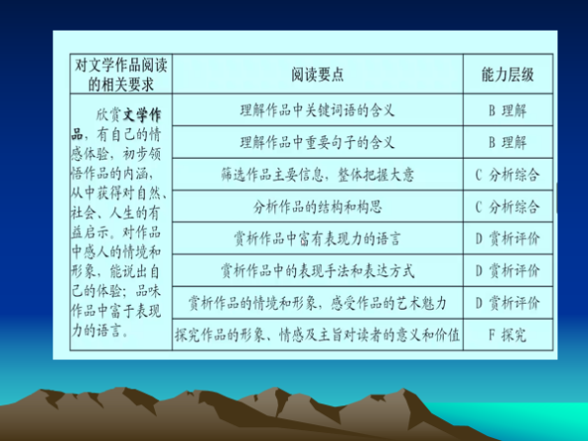
二、七年级上册第二单元这一单元
人们不仅不能把部分孤立于整体，而且也不能使各个部分互相孤立——埃德加·莫兰
统编教材视野下的单元整体教学，应当是“基于一定目标和主题所构成的教材与经验的模块、单位，即在统编教材注重学科“核心素养”、单元“双线组元”、阅读“三位一体”的基本框架下，整合“篇性”“类性”“单元性”等教学因素，把握好教材的编写目的与教学的内在逻辑，处理好“单元说明”“助读系统”“教师用书”等相关材料，统整单元内的课文、写作、口语交际、综合性学习等板块，搭建合理的教学路径与学习支架，促进学生意义建构。
在设计任务的时候可以采用两个策略：一是“瞻前顾后法”，即可以联系七上的第一单元学习内容及七下后几个单元的学习内容；二是“钩玄提要法”，即探取本单元的精微之处，析出学习目标和任务纲要。
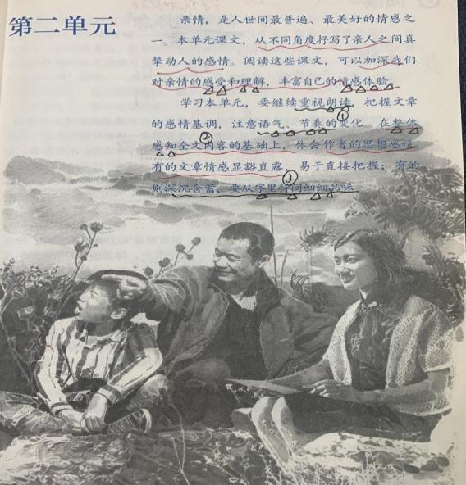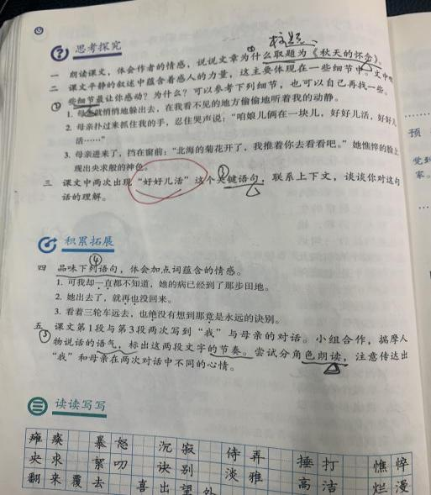
以语文素养为引领，以语文实践为主线，以语文任务为导向，以语文情境为手段，提高单元整体教学的学科味和效率值。从反对单维度的教学走向复合性的学习，从反对碎片化的教学迈向持续性的学习，从反对脱离生活实践的教学跨向内隐性的学习，让学习深深地烙上多维化、结构化和情境化的特征，建构真实而完整的学习，培养学习的必备品质和关键能力，这就是统编教材视野下单元整体教学的价值追求和实践意义。
三、《秋天的怀念》这一篇
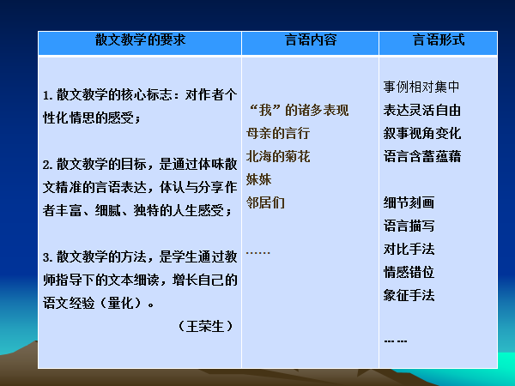
新课程背景下的课堂结构，教无定法，教有大法,贵在得法
语文生活，让我们乘梦飞翔﹡﹡﹡﹡﹡﹡﹡﹡

